Sveučilište u Zagrebu
Filozofski fakultet
Odsjek za romanistiku

Ena Belamarić – Leonardo Müller
Utjecaj filološkog obrazovanja na fonetsku osjetljivost

Zagreb, 2021.
Ovaj rad izrađen je na Odsjeku za romanistiku Filozofskog fakulteta Sveučilišta u Zagrebu pod vodstvom dr. sc. Lidije Orešković Dvorski i predan je na natječaj za dodjelu Rektorove nagrade u akademskoj godini 2020./2021.

Sadržaj rada

1. Uvod 1
1.1. Ciljevi i hipoteze 1
1.1.1. Ciljevi 1
1.1.2. Hipoteze 2
1.2. Teorijski okvir 3
1.2.1. Filološko obrazovanje 3
1.2.2. Fonetska osjetljivost 7
1.2.3. Mandarinski jezik 11
1.2.3.1.Povijesni presjek razvoja mandarinskoga jezika 11
      - Fonetski sustav mandarinskoga jezika 13
        - Inicijali 14
        - Finali 16
        - Tonovi 16
        - Fonemi korišteni u istraživanju 17
    - Fonetski sustavi indoeuropskih jezika 20
1.2.4.1.Usporedba zapornika i afrikata u mandarinskome i engleskome 21
      - Usporedba zapornika i afrikata u mandarinskome i francuskome 23
      - Usporedba zapornika i afrikata u mandarinskome i njemačkome 23
      - Usporedba zapornika i afrikata u mandarinskome i talijanskome 24
- Metodologija 25
- Rezultati i interpretacija 27
- Prijedlog za buduća istraživanja 42
- Zaključak 43
- Zahvale 44
- Izvori 45
- Sažetak 49
- Summary 50

- Uvod

Filološko obrazovanje u današnjem je globaliziranom društvu postalo neizostavan aspekt osobnoga razvoja svakoga pojedinca, a time i čitave zajednice. Ova tvrdnja odražava se i na samome obrazovnom sustavu: učenje barem jednog stranog jezika obavezno je od prvoga razreda osnovne škole na razini čitave Republike Hrvatske, a brojni predškolski i izvanškolski programi omogućuju djeci da i prije službenoga početka institucionalnoga obrazovanja budu u doticaju sa stranim jezicima.
Budući da se radi o neizostavnome dijelu života novih generacija, nužno je istražiti kako se ova vrsta obrazovanja u svim svojim aspektima odražava na metajezične kompetencije onih koji kroz njega prolaze. U ovome će se radu predstaviti pregled filološkoga obrazovanja na svim razinama obrazovanja te će se statistički, na reprezentativnome uzorku ispitanika raznih sociokulturnih, regionalnih i obrazovnih pozadina, nastojati prikazati kako filološko obrazovanje korelira s fonetskom osjetljivošću. Kroz rad će biti prikazan utjecaj filološkoga obrazovanja na razvoj fonetske osjetljivosti i time će se nastojati ukazati na značaj takve vrste obrazovanja. Usporedit će se rezultati ispitanika prema razini obrazovanja, kao i prema broju jezika kojima vladaju.
Nakon pregleda značajnih istraživanja slične tematike i sustava filološkoga obrazovanja u Republici Hrvatskoj, uslijedit će pregled fonetskih sustava jezika relevantnih za ovo istraživanje. Samo istraživanje bit će provedeno pomoću fonema prisutnih u mandarinskome jeziku, te će u teorijskome dijelu ti fonemi biti uspoređeni s fonemima jezika koje najveći broj ispitanika navede kao jezik ili jezike kojima vladaju. Ti navodi služit će kao polazišna točka u dokazivanju hipoteza i postizanju ciljeva istraživanja.

  - Ciljevi i hipoteze
    - Ciljevi
- Ispitati sposobnost govornika indoeuropskih jezika da razlikuju foneme mandarinskog jezika neprisutne u indoeuropskoj jezičnoj porodici.
- Odrediti utjecaj aspirativne opreke u materinskom jeziku na razlikovanje minimalnih zvučnih parova s tom oprekom u nepoznatom jeziku.
- Utvrditi učinak prisutnosti (ili neprisutnosti) određenog fonema u jeziku na fonetsku sposobnost govornika toga jezika da prepoznaju potencijalne realizacije tog fonema u nepoznatom jeziku.
- Odrediti učinak izloženosti jezicima različitih skupina iste jezične porodice na fonetsku osjetljivost na foneme koji nisu prisutni u toj jezičnoj porodici.
- Ispitati utjecaj filološkog obrazovanja na fonetsku osjetljivost.

    - Hipoteze
Hipoteze ograničenog dosega :
- Filološki će obrazovani govornici indoeuropskih jezika moći razlikovati foneme mandarinskog jezika koji nisu prisutni u fonetskom sustavu indoeuropske jezične porodice.
- Filološki će obrazovani govornici indoeuropskih jezika u kojima postoje aspirirani i neaspirirani fonemi moći razlikovati foneme s tom oprekom i u mandarinskom jeziku.
Hipoteze općeg dosega:
- Izloženost jezicima različitih skupina iste jezične porodice povećava osjetljivost na foneme koji nisu prisutni u toj jezičnoj porodici.
- Filološko obrazovanje korelira s povećanjem fonetske osjetljivosti.

  - Teorijski okvir
    - Filološko obrazovanje
Filološko je obrazovanje nemoguće objektivno sagledati bez prethodnog definiranja filologije. Ferdinand de Saussure postulirao je da „jezik nije jedini predmet filologije, koja prije svega želi odrediti, protumačiti i komentirati tekstove. Ta opravdana briga navodi filologiju na bavljenje poviješću književnosti, običajima, institucijama itd.; svugdje se koristi vlastitom metodom, a to je književna kritika.“ (de Saussure et al. 1996: 13). Filologija postoji paralelno s lingvistikom te je njezino polje ujedno i suženije i šire od interesnog polja lingvistike. Ako je lingvistika znanost o jeziku i njegovim zakonitostima, onda se filologija “provizorno može podijeliti na dio koji se bavi proučavanjem jezika, književnosti i kulture i dio koji se bavi njihovim poučavanjem” (Udier 2016: 140). Filološko obrazovanje bi se stoga moglo definirati kao programom propisano i strukturirano usvajanje jezičnih, književnih i kulturalnih kompetencija. S obzirom da je propisano stratificiranim programom, filološko se obrazovanje može svesti na mjerljive ishode i ciljeve, čije uspješno izvršenje dovodi do stjecanja filoloških kompetencija. U kontekstu Republike Hrvatske, filološko je obrazovanje obavezno i kurikulumom određeno kao jedna od temeljnih sastavnica osnovnoškolskih i srednjoškolskih programa. Osim što se filološko obrazovanje eksplicitno realizira na nastavi hrvatskoga jezika, također se eksplicitno realizira na nastavi stranoga jezika koji je u Republici Hrvatskoj mahom engleski jezik. Engleski je jezik izuzetno važan za veliku većinu informatički pismenih izvornih govornika hrvatskoga jezika, što se odražava i na razini nacionalnog kurikuluma. Kada govorimo o poučavanju engleskog jezika u kontekstu vertikalne podjele školskog sustava na primarno, sekundarno i tercijarno obrazovanje, dolazi do razilaženja unutar odgojno-obrazovnih programa čak i na istoj obrazovnoj razini, stoga je govoriti o poučavanju engleskog jezika u Republici Hrvatskoj kao cjelini gotovo nemoguće. Razlog tomu jest činjenica što postoje velike divergencije između programa namijenjenog gimnazijama, i onog namijenjenog strukovnim školama. Zanimljivo je da postoje dva kurikuluma koji se tiču poučavanja engleskog jezika – jedan koji obuhvaća program za osnovne škole i gimnazije, a drugi koji propisuje program za strukovne srednje škole. Zadnja revizija kurikuluma iz 2019. godine, donijela je detaljno opisane suvremene ishode i ciljeve poučavanja engleskog jezika, kako za osnovne škole i gimnazije, tako i za strukovne škole. Značaj se poučavanja engleskog jezika u hrvatskom društvu može razlučiti iz kurikulumom predviđene satnice. Naime, kurikulumom propisana satnica engleskog jezika iznosi 70 sati godišnje za učenike od prvog do četvrtog razreda osnovne škole, dok od petog do osmog razreda ona iznosi 105 sati godišnje. Međutim, postoje osnovne škole u kojima se engleski uči tek od 4. razreda (npr. u nekim mjestima u Istri gdje se od 1. razreda uči talijanski) te u takvim osnovnim školama satnica engleskog jezika iznosi 70 sati godišnje od četvrtog do osmog razreda. Nadalje, za učenike općih, klasičnih, prirodoslovno-matematičkih i prirodoslovnih gimnazija koji su učili engleski jezik od prvog razreda osnovne škole, kurikulumom propisana satnica engleskog jezika iznosi 105 sati godišnje od prvog do trećeg razreda, dok je u četvrtom razredu predviđena satnica od 96 sati. Za usporedbu, u jezičnim je gimnazijama od prvog do trećeg razreda ustaljena satnica od 140 sati engleskog jezika godišnje, dok je u četvrtom razredu predviđena satnica od 128 sati godišnje. Naravno, i unutar kategorije jezičnih gimnazija postoje odstupanja u satnicama engleskog jezika. Tako neke gimnazije poput IV., XVI. i XVIII. gimnazije u Zagrebu provode dvojezične (bilingvalne) programe u kojima se pojedini predmeti izvode na engleskom jeziku. Na primjer, u novozagrebačkoj IV. gimnaziji satnica engleskog jezika za bilingvalni engleski razred iznosi 6 sati tjedno, no učenici također pohađaju povijest, matematiku, fiziku, geografiju i likovnu umjetnost na engleskom, stoga je satnica engleskog jezika puno veća u praksi. Rezultati na državnim natjecanjima pokazuju da učenici najbolje usvajaju engleski jezik upravo u sklopu takvih programa, gdje je jezično usvajanje usmjerena na sadržaj, tj. predmetno gradivo, a ne na metajezične pojave.
Satnica, dakako, nije jedina točka razilaženja hrvatskih odgojno-obrazovnih programa. Kurikulum, naime, propisuje tri glavne vrste kompetencija koje bi učenici trebali steći tijekom školovanja, a to su komunikacijska jezična kompetencija, međukulturna komunikacijska kompetencija te samostalnost u ovladavanju jezikom (NN 7/2019). Komunikacijska jezična kompetencija se, prema Prijedlogu nacionalnog kurikuluma za nastavni predmet Engleski jezik (2016), temelji „na stjecanju znanja o stranome jeziku i ovladavanju vještinama za upotrebu toga znanja u komunikacijskom činu” (4). No, unatoč tome što piše u kurikulumu, ove su kompetencije dosta nejasno definirane i podložne osobnoj interpretaciji, što utječe na način na koji nastavnici engleskog jezika razumiju i provode kurikulumom propisan program. Tako se Mihaljević Djigunović i Bagarić (2007) osvrću upravo na problematiku definicije komunikacijske jezične kompetencije koja je u vrijeme pisanja njihovog članka bila relevantna za projekt „Engleski jezik u Hrvatskoj”, znakovito ističući da su „razlozi za pokretanje i provođenje projekta vezani uz potrebu da se politika učenja stranih jezika počne koncipirati na temelju znanstveno verificiranih pretpostavki, a ne – kao do sada – na temelju proizvoljne i neprovjerene intuicije i stavova pojedinaca” (Mihaljević Djigunović i Bagarić 2007: 25). Dakle, unutar hrvatskog odgojno-obrazovnog sustava postoji svijest o tome da je program podložan osobnoj interpretaciji te da je potrebno preciznije definirati njegove sastavnice.
Česta je kritika poučavanja engleskog jezika u hrvatskim školama prevelik fokus na usvajanje gramatike, dok je govorne produkcije premalo. Jedan od problema leži u činjenici da se zbog čestog testiranja slabije motivirani učenici ultimativno isključivo fokusiraju na puko „štrebanje“ gramatike, što dovodi do toga da slabije usvajaju vokabular, kao i do povećane jezične anksioznosti. Također, preferira se vrsta zadataka niže kognitivne razine, koji uključuju Bloomove kategorije zapamćivanja, razumijevanja i primjene, dok se zadaci više kognitivne razine (analiza, kreacija i kreiranje) izbjegavaju. Unatoč tome što nastavnici sami izabiru jedan od ponuđenih udžbenika prikladnih za određenu jezičnu razinu svojih učenika, često je želja da se udžbenik pomno prati krivac za nedostatak implementacije kompleksnijih zadataka, jer nastavnici vjeruju da za takav tip zadataka nema vremena. Nažalost, takva orijentiranost isključivo zadacima niže kognitivne razine ima negativne posljedice na kompetenciju samostalnosti u ovladavanju jezikom, koju prijedlog Nacionalnog kurikuluma nastavnog predmeta Engleskog jezika (2016: 4) definira kao „samostalnu i kritičku upotrebu različitih izvora znanja i primjenu učinkovitih strategija učenja jezika kao pretpostavke cjeloživotnoga učenja”. Radi se, dakako, o Badurinom konceptu samoefikasnosti, no u praksi se na razvoj ove kompetencije sustavno ulaže manje napora u odnosu na druge dvije kompetencije, što može imati dugoročne negativne posljedice za učenika. Postizanje uspješnosti ključni je čimbenik za razvoj samoefikasnosti te učenici s ponovljenim iskustvima uspjeha imaju veću samoefikasnost od onih učenika koji imaju ponovljeni neuspjeh, iz čega proizlazi da bi nastavnici učenicima trebali dati zadatke koje mogu uspješno obavljati, kako bi mogli steći iskustvo uspjeha te posljedično pospješiti jezično usvajanje.

Tercijarna razina obrazovanja u kontekstu nastave stranog jezika, pak, propisuje program kojim se u sklopu filoloških studija stječu opće, specifične i metalingvističke kompetencije. Opće se lingvističke kompetencije (uz metajezične) usvajaju na preddiplomskoj studijskoj razini, dok se na diplomskoj studijskoj razini usvajaju specifične lingvističke kompetencije. Filološko obrazovanje podrazumijeva proučavanje određenog jezika te njemu pripadne kulture i književnosti, a sačinjava jednu od sastavnica lingvističkog interesnog polja (lingvistika je širi pojam od filologije). Uslijed velikog se tehnološkog rasta događaju konceptualne promjene u zahtjevima za stjecanje filoloških kompetencija. Prema Zajedničkom europskom referentnom okviru za jezike konceptualno su promijenjeni zahtjevi za stručno osposobljavanje filologa. Glavni cilj više nije proučavanje jednog ili više jezika, već razvoj općih lingvističkih kompetencija kojima je cilj omogućiti razumijevanje principa na kojima počivaju svi jezici, koje se dalje mogu dopunjavati i nakon završetka filološkog studija, s obzirom da je učenje jezika kontinuiran proces tijekom cijelog života. Struktura je filoloških studija takva da se na preddiplomskoj razini stječu opće lingvističke kompetencije, dok se na diplomskoj razini razvijaju specifične lingvističke kompetencije, ovisno o usmjerenju koje je student odabrao. Razina stečenog znanja sa završetkom preddiplomskog studija je standardizirana na gotovo svim filološkim studijima u Republici Hrvatskoj: na primjer, završeni preddiplomski studij francuskog jezika i književnosti predstavlja „stjecanje znanja francuskog jezika koje odgovara stupnju B2, s elementima C1, prema Europskom referentnom okviru za jezike“, dok završen diplomski studij francuskog jezika i književnosti predstavlja „stjecanje znanja francuskog jezika koje odgovara stupnju C1, s elementima C2, prema Europskom referentnom okviru za jezike“ (izvor: Odsjek za romanistiku – Francuski jezik i književnost).

No, filološko je obrazovanje isprepleteno s vanjezičnim faktorima koji itekako utječu na brzinu filološkog učenja. Istraživanje koje su proveli Pysanko et al. (2020) među ukrajinskim studentima filoloških studijskih grupa utvrdilo je četiri skupine poteškoća s kojima se većina studenata susreće kada sudjeluju u raspravi na engleskom jeziku: psiholingvističke, lingvističke, psihološke i metodološke. Psiholingvističke su poteškoće uzrokovane prirodom dijaloškog govora, lingvističke uporabom stranog jezika, psihološke osobnim strahovima studenata, a metodološke nastavnim metodama. Takve poteškoće mogu rezultirati povećanom jezičnom anksioznošću kod filološki obrazovanih pojedinaca u situacijama gdje su suočeni s nepoznatim jezičnim sustavima, jer postoji opasnost od osjećaja da bi u svojstvu stručnjaka na polju znanosti o jeziku, književnosti i kulture trebali biti kompetentni primijeniti svoje znanje i na nepoznate jezične sustave.

    - Fonetska osjetljivost

Fonetska je osjetljivost teorijsko polje velikih polemika uslijed definiranja značajnih koncepata. Za početak, potrebno je definirati fonem kao glas čija jezična realizacija ima razlikovnu ulogu, čime se razlikuje od alofona, glasa čija jezična realizacija nema razlikovnu ulogu u određenom jeziku. Potrebno je također pobliže definirati fonetsku osjetljivost te značaj njezinog gubitka, kao i eventualnog naknadnog povratka te osjetljivosti. García Lecumberri (2001) i Piske (2008) tvrde da je temeljni istraživački problem polja fonetske osjetljivosti zapravo sama definicija toga pojma, jer različiti stručnjaci različito poimaju njegovo konceptualno značenje, te je stoga nužno razlučiti termine fonetske osjetljivosti i fonetske svjesnosti, kao i njihovih fonoloških pandana. Razlog toj opreci počiva u činjenici da se fonetska osjetljivost može primijetiti u puno ranijoj dobi no što se javlja fonetska svjesnost, dok se o njihovim fonološkim inačicama može govoriti tek u dobi svjesnog procesuiranja jezika.

Terminološka problematika stoga potencijalno može otežati razumijevanje koncepta obuhvaćenog ovim istraživanjem. Pod pojmom fonetska osjetljivost u stručnoj se literaturi često mogu naći naizmjenični termini fonemska i fonološka osjetljivost. Svi navedeni termini evociraju isti koncept, koji se referira na sposobnost pojedinca da razlikuje foneme koji ne čine dio fonološkog sustava jezika koje govori. Termin fonološka svjesnost stoga se u stručnoj literaturi najčešće koristi za denotaciju svjesnosti o kontrastnim jedinicama glasovnog sustava, pod time podrazumijevajući samoglasnike, suglasnike i suprasegmentalne elemente, kao što su slogovi, naglasak i intonacija te mogućnosti njihovog prepoznavanja i razlikovanja (Adams 2011; Allington et al. 1998; García Lecumberri 2001; Hill 2012; Nicholson 1997; Werker et al. 1981). Sukladno tomu, pojam fonetske svjesnosti mogao bi se koristiti za predstavljanje svijesti o specifičnijim svojstvima glasova, uključujući njihova artikulacijska, akustička i percepcijska obilježja te svijest o različitim ostvarenjima fonoloških jedinica u govoru, no većina autora ne razlikuje fonološku od fonetske svjesnosti te se fonetska svjesnost u literaturi učestalo pojavljuje kao univerzalan pojam koji podrazumijeva svjesnost kako fonetskih, tako i fonoloških karakteristika glasova i glasovnih sustava.

García Lecumberri (2001: 238) definira (meta-)fonetsku svjesnost kao sposobnost pojedinca da „promišlja i upravlja glasovima i glasovnim sustavom jezika neovisno o funkciji i značenju“. Koncept fonetske svjesnosti najčešće je bio istraživan u kontekstu ispitivanja veze između stjecanja abecednog pravopisa i sposobnosti dijeljenja riječi na pojedine glasovne segmente. Takve su studije često tražile od nepismenih, predpismenih i pismenih pojedinaca, često djece, da analiziraju fonološku strukturu riječi, dok je metodologija varirala te uključivala postupke poput brisanja početnih zvučnih segmenata u riječi, dodavanje glasovnih segmenata na početke riječi zamjenom drugih glasovnih segmenata ili – u najvećem broju slučajeva – određivanjem broja pojedinačnih glasova koji se pojavljuju u nekoj riječi (npr. Bruce 1964; Calfee et al. 1972; Elkonin 1971, 1973; Gleitman i Rozin 1973; Liberman et al. 1974; Morais et al. 1984; Savin 1972; Tyler i Burnham 2000). Većina je navedenih studija otkrila da, u prosjeku, za pismene pojedince dodavanje, brisanje i zamjena glasovnih segmenata nisu zahtjevni. Međutim, nepismeni ili predpismeni pojedinci pokazali su puno slabiju vještinu pri rješavanju takvih tipova zadataka te su se pokazali vještijima u upravljanju slogovima nego pojedinačnim glasovima. Ti rezultati ukazuju na postojanje poveznice između usvajanja čitanja i pisanja u abecednom sustavu i svijesti o govoru kao lancu pojedinačnih glasovnih segmenata. Međutim, kao što je naglasilo nekoliko autora, sposobnost promišljanja i manipuliranja pojedinim glasovnim segmentima ne treba gledati samo kao proizvod pismenosti.

Osamdesetih godina dvadesetog stoljeća postojao je pluralizam teorija koje su se odnosile na određivanje razdoblja kad se javlja gubitak fonetske osjetljivosti, s obzirom da se radi o multidisciplinarnom interesnom polju psihologije, fonetike, glotodidaktike i kognitivnih znanosti. Mnoga su istraživanja provedena na temu gubitka fonetske osjetljivosti (Aslin 1981, 1981a; Burnham et al. 2002; Eimas 1975; Gottlieb 1976, 1981; Kuhl 1987; Trehub 1976; Werker i Tees 1983, 1984a; Wode 1994), no posebno je zanimljiva serija eksperimenata koje je provela Werker sa suradnicima (Werker et. al 1981; Werker i Lalonde 1988; Werker i Logan 1985; Werker i Tees 1983, 1984a, 1984b) istražujući gubi li se doista univerzalna fonetska svjesnost s prijelaza iz djetinjstva u odraslu dob, i ako da, u kojoj dobi. Naime, dotad se nije znalo koje je trajanje kritičnog perioda, tj. razdoblja u kojemu pojedinac gubi univerzalno fonetsku osjetljivost nauštrb osjetljivosti na foneme materinskog jezika. Neki su, kao Lenneberg (1967) te Chomsky i Halle (1997), zauzimali nativističko stajalište te tvrdili da je sposobnost razlikovanja fonema urođena, isto kao što je urođen i njezin gubitak. Lenneberg (1967) je tvrdio da do opadanja fonetske osjetljivosti dolazi u pubertetu, no Werker i suradnici (Tees i Werker 1984; Werker i Lalonde 1988; Werker i Logan 1985; Werker i Tees 1983, 1984a, 1984b) su dokazali da se ono javlja puno ranije.

U prvoj su seriji eksperimenata testirali sposobnost odraslih izvornih govornika engleskog jezika, dojenčadi iz obitelji koje govore engleski i odraslih izvornih govornika hindskog jezika da razlikuju minimalni zvučni par /ba/ - /da/ koji postoji i u hindskom i u engleskom jeziku, kao i dva para slogova koji postoje u hindskom, ali ne i u engleskom jeziku (Werker 1989: 55). Rezultati su bili sukladni hipotezi o univerzalnoj fonetskoj osjetljivosti u novorođenčadi i njezinom padu u odrasloj dobi, te su stoga prešli na drugu fazu istraživanja. Druga se serija eksperimenata fokusirala na određivanje perioda u kojem se gubi osjetljivost na glasove koji ne čine dio fonetskog sustava materinskog jezika. Nažalost, početna premisa bila je kriva – mislili su da do opadanja fonetske osjetljivosti dolazi u pubertetu, kako je tvrdio Lenneberg (1967) – te su stoga testirali djecu u dobi od 12 godina, no ona nisu pokazala sposobnost prepoznavanja fonema neprisutnih u njihovu materinskom jeziku. Takav je rezultat suzio dobno polje, te su u sljedećem nizu eksperimenata testirali djecu od 4 i 8 godina, kako bi vidjeli razliku. Međutim, čak ni četverogodišnjaci nisu pokazivali univerzalnu fonetsku svjesnost, što je navelo istraživače da revidiraju metodologiju.

Prije no što su krenuli testirati djecu mlađu od 4 godine, odlučili su da je potrebno utvrditi je li fenomen gubitka fonetske osjetljivosti uslijed razvoja uočljiv i u drugim jezicima, te su odabrali fonemski kontrast iz sjevernoameričkog jezika obitelji Salish, zvanog Nthlakapmx (Werker 1989). Taj je jezik bio odabran jer uključuje mnoge suglasnike proizvedene u stražnjem dijelu glasovnog trakta, iza engleskog /k/ i /g/. Minimalni zvučni par koji su odabrali Werker i Tees (1984) suprotstavlja glas "k" tvoren na mekom nepcu i drugi glas "k" koji nastaje uslijed podizanja stražnjeg dijela jezika prema uvuli, te koji djelomično odgovara opreci između glasovnih realizacija /k/ i /q/ u engleskom jeziku. Oba su glasa glotalizirana, što znači da se na početku otpuštanja suglasnika javlja izbacivanje slično kliku. Ispitanici su uključivali odrasle izvorne govornike engleskog jezika, dojenčad iz obitelji koje govore engleski i odrasle izvornih govornika Nthlakapmxa, te se ispitivala njihova sposobnost razlikovanja odabranog minimalnog zvučnog para. Rezultati su pokazali da su odrasli govornici Nthlakapmxa i dojenčad mogli razlikovati foneme koji nisu dio engleskog fonetskog sustava, no da odrasli govornici engleskog jezika nisu imali tu sposobnost, što je ukazalo na to da ipak postoji neka vrsta univerzalnosti gubitka fonetske osjetljivosti.

Nakon neuspjeha sa četverogodišnjacima, Werker i Tees (1984) testirali su djecu u dobnom rasponu od 8 mjeseci do 4 godine, kako bi odredili kad počinje pad fonetske osjetljivosti. Vrlo se brzo pokazalo da se bitna promjena dešava u prvoj godini života, jer se frekvencija prepoznavanja fonema znatno razlikovala između djece s navršenih godinu dana i onih mlađih. Sukladno su tome testirali djecu dobi 6-8, 8-10 i 10-12 mjeseci. Polovica ispitanika bila je testirana s hindskim minimalnim zvučnim parom /ta/-/Ta/, a polovica s minimalnim zvučnim parom /ki/-/qi/ iz Nthlakapmxa. Većina je djece u dobnom rasponu 6-8 mjeseci mogla razlikovati oba minimalna para, dok je isto mogla samo polovica djece u dobnom rasponu 8-10 mjeseci. Samo je dvoje od desetero djece u dobnom rasponu 10-12 mjeseci moglo razlikovati hindski minimalni zvučni par, dok je samo jedno od desetero djece moglo razlikovati minimalni zvučni par iz Nthlakapmxa (Werker, 1989). Na taj su način Werker i Tees uspjeli dokazati da se u periodu između 6. i 12. mjeseca života gotovo u potpunosti gubi univerzalna fonetska osjetljivost, što su potvrdili u kasnijim eksperimentima kad su iste ispitanike koji su razlikovali minimalne zvučne parove sa 6. mjeseci života opet testirali kad su navršili godinu dana života, te djeca više nisu mogla razlikovati minimalne zvučne parove (Werker, 1989). Takav zaključak ide u prilog teoriji naučljivosti, prema kojoj se univerzalna fonetska osjetljivost gubi nauštrb osjetljivosti na foneme i alofone prisutne u materinskom jeziku.

Relevantna istraživanja također uključuju proučavanje osjetljivosti neizvornih govornika na glasove u stranom jeziku sukladno tomu imaju li isti glasovi razlikovnu ulogu u njihovom materinskom jeziku ili ne. Eckman i Iverson (2012) istraživali su percepciju opreke fonema [s] i [ʃ] u engleskom jeziku za neizvorne govornike kojima su materinski jezici korejski i japanski. Naime, spomenuti glasovi postoje u oba ta jezika, no u korejskom su jeziku glasovi [s] i [ʃ] alofoni glasa /s/, dok u japanskom jeziku ta dva glasa imaju razlikovnu ulogu, te ih se stoga smatra fonemima. Cilj istraživanja bio je odgonetnuti utjecaj materinskog jezika na razlikovanje fonema u stranome jeziku te predvidjeti može li nepostojanje fonema (ili alofona) u materinskom jeziku govornika stranog jezika predvidjeti greške koje će govornik činiti u procesu usvajanja tog stranog jezika. Autori su zaključili da razlike u funkcioniranju glasova [s] i [ʃ] u materinskom jeziku govornika stranog jezika imaju različite posljedice na obrasce usvajanja fonema iz stranog jezika i na vrste pogrešaka nastalih uslijed učenja opreke između tih fonema. Werker i Tees (1983) su dokazali da je povratak fonetske osjetljivosti u odraslih osoba vrlo spor i ovisan o dužini učenja stranog jezika, te pretpostavili da se postupno javlja uslijed stjecanja metajezičnih kompetencija inherentnih dugotrajnom usvajanju stranog jezika.

    - Mandarinski jezik
      - Povijesni presjek razvoja mandarinskoga jezika

Fonemi korišteni u provođenju istraživanja dolaze iz mandarinskoga jezika, ili, kako se često može čuti u laičkim krugovima, kineskoga. Radi točnosti valja naglasiti da je mandarinski samo jedan od dijalekata kineskoga jezika, te je time prikladnije govoriti o kineskim dijalektima, ili čak jezicima, budući da se govornici pojedinih varijanti uglavnom ne mogu međusobno sporazumijevati bez dulje izloženosti drugim varijantama. San Duanmu čak govori o dijalektalnim porodicama unutar samoga kineskog koje se potom račvaju u daljnje varijante (Duanmu 2007: 1). Takvo jezično bogatstvo u najmnogoljudnijoj državi svijeta, po primjeru tendencija u drugim državama svijeta, stvorilo je potrebu za uvođenjem jednog službenog jezika koji će zatim biti podučavan u školama i time postati pristupačan široj populaciji. Stoga je, kao svojevrsna lingua franca uveden mandarinski jezik, koji je svoj naziv dobio po činovnicima u carskoj Kini, takozvanim mandarinima. No put prema tome ujednačenju je, dakako, bio prilično dugačak i trnovit.

U nastojanju da se formira službeni jezik koji će biti razumljiv većini populacije, kao temeljni dijalekt uzet je pekinški koji je, za razliku od, primjerice, dijalektalne porodice Wu kojom se služi 8 % stanovništva, u uporabi među više 70 % žitelja Narodne Republike Kine. Kasnije ćemo vidjeti da unatoč tome mandarinski i dalje nije svakodnevni medij komunikacije među Kinezima. Prije opisivanja fonetskoga sustava mandarinskoga jezika, istražit ćemo bližu povijest razvoja jezika i to naročito njegove fonetike, koja je prema Normanovim navodima jedini striktno kodificirani aspekt suvremenoga mandarinskog jezika (Norman 1988: 162). Ukazat ćemo i na sociološke aspekte koji su značajno utjecali na sâm razvoj jezika kao i na terminologiju kojom su se kroz povijest označavali razni jezični registri i ime jezika.

U prijašnjim razdobljima, Kina je bila jezično još bogatija nego danas. Kako je moralo postojati sredstvo komunikacije kojim bi se informacije širile iz provincija u carsku prijestolnicu i u obrnutome smjeru, bilo je potrebno uspostaviti svojevrstan administrativni standard. No prepreke u uspostavljanju standarda nastajale su već po pitanju naziva jezika. Za vrijeme Qinga, zadnje carske dinastije, postojao je naziv za službeni jezik koji je glasio guóyŭ. (国语; prvi znak označava državu, drugi jezik – „državni jezik“). Budući da je dinastija na vlasti bila nekineska dinastija, izraz „državni jezik“ označavao je jedan nekineski, tunguski jezik. Obični činovnici nisu znali služiti se tim jezikom, te je stoga prirodnim razvojem došlo do stvaranja administrativnoga jezika na temelju literarnoga jezika koji je uparen s pekinškim fonetskim obilježjima u usmenoj komunikaciji. Međutim, takav administrativni jezik bio je pod snažnim utjecajem materinskih dijalekata činovnika i nije bio kodificiran. Ta inačica jezika nazivana je guānhuà官话 (官 službenik/mandarin + 话 govor ili jezik = jezik službenika/mandarina). Godine 1909. taj službenički jezik počinje se postepeno podučavati u školama, a sljedeće godine naziv guānhuà zamjenjuju izrazom guóyŭ, čime taj naziv prestaje označavati nekineske jezike. Literarni jezik, sinoniman s nazivom za klasični kineski, wényán 文言, neko vrijeme ostaje gotovo netaknut tijekom tih društvenih i jezičnih promjena u Kini (Norman 1988: 157-158).

No s vremenom takozvani Pokret 4. svibnja, započet 1918. godine prosvjedima studentske populacije, čiji je primarni cilj bila promjena dotadašnjih društvenih, a time i jezičnih paradigmi, dobiva zamah i u velikoj mjeri briše granice između literarnoga jezika i govornoga jezika tzv. báihuà (白话; običan + jezik). Treba naglasiti da time klasični jezik nije nestao – jednostavno je postala ustaljena praksa služiti se jezikom prosječnoga puka u pisanome diskursu. Nakon pojedinih novih nastojanja da se dođe do definitivnog standarda – po pitanju pisanoga jezika, jedan od njih bio je i prijedlog Qu Qiubaija da se kinesko pismo u potpunosti zamijeni latiničnim zapisom, no ta zamisao nikada nije zaživjela – dolazi do podjele na dvije struje u borbi za uspostavljanje standardnoga jezika. Qu je bio jedan od vođa struje koja je nastojala na temelju guānhuà i govora nove radničke klase stvoriti jezik koji bi zamijenio guóyŭ. Ujedno je htio i da novi standard dobije i novo ime, te ga je, u duhu tadašnjih pokreta nazvao pǔtōnghuà (普通话) – običan ili uobičajeni jezik; dakle jezik puka.
Iz sukoba kada je odlučeno da se novi standard temelji na fonetskome sustavu pekinškoga dijalekta, zagovornici guóyŭa izlaze kao pobjednici, dok gubitničkoj struji ostaje naziv jezika – pǔtōnghuà, iliti ono što danas prevodimo kao mandarinski jezik (Norman 1988: 158-159). Taj naziv ostaje u uporabi do današnjega dana, no valja napomenuti da se u zapadnome svijetu i danas koristi naziv mandarinski prema analogiji s guānhuà.

Iako je mandarinski temeljen na pekinškome dijalektu, od njega se razlikuje u pojedinim aspektima jezika i to pretežito po pitanju vokabulara i u manjoj mjeri u gramatici (Norman 1988: 277-278). Prema istraživanju Ministarstva obrazovanja Narodne Republike Kine iz 2004. godine, 53 % stanovnika Kine služi se standardnom varijantom jezika, a samo 20 % govori ga tečno (Duanmu 2007: 5).

      - Fonetski sustav mandarinskoga jezika

Prije samoga iznošenja karakteristika fonema koji su korišteni u svrhu istraživanja, neophodno je opisati fonetski sustav jezika koji je polazišna točka istraživanja, fokusirajući se upravo na suglasnike, naročito one koji su služili za provođenje istraživanja.

Prema primjerima brojnih naziva za jezik iz prijašnjih odlomaka i njihovim uspoređivanjem s brojem znakova koji ih označavaju, već smo mogli zaključiti da u mandarinskome jedan znak označava jedan slog unutar leksema. Znakovita je također činjenica da je broj mogućih slogova u svakom dijalektu kineskoga ograničen, pa time i u mandarinskome. Svaki slog sastoji se od tri glavna elementa: inicijala (声母- shēngmǔ), finala (韵母 - yùnmǔ) i tona (声调 - shēngdiào) kao suprafiksa (Norman 1988: 162-163). Važno je naglasiti da pojedini elementi sloga nisu vidljivi u znakovnome zapisu već ih je moguće „vidjeti“ jedino u latiniziranome zapisu izgovora zvanom pinyin i, naravno, razaznati ih u govoru.

Inicijal se uvijek sastoji od jednoga suglasnika. Final se može dalje razdijeliti na medijal, glavni samoglasnik (nukleus) i završetak sloga (koda); jedini element finala prisutan u svim slogovima je glavni samoglasnik (Norman 1988: 162-163). U kompleksnijim slogovima mogu se uočiti i ostali elementi. Ton se odnosi na čitav slog, a u pinyinu zapisuje se iznad glavnoga samoglasnika (Norman 1988). Shematski prikaz leksema 钱 qián, što znači novac, izgleda ovako:

Slika 1.: djelo autora, prema Normanovoj podjeli sloga (1988).
Kod manje kompleksnih slogova, tj. onih koji imaju samo dva fonema, slog se može podijeliti na jedine obavezne dijelove: ton, incijal i final. Final se u tome slučaju sastoji isključivo od glavnoga samoglasnika. Stoga shematski prikaz sloga mǎ 马, što znači konj, izgleda ovako:

Slika 2.: prema Normanovoj podjeli sloga (1988).

        - Inicijali

Suglasnici se po načinu tvorbe u mandarinskome dijele na šumnike ili opstruente, koji su uvijek bezvučni, i zvonačnike ili sonante, koji su uvijek zvučni. U prvu skupinu spadaju frikativi, afrikate i zapornici, dok se u drugoj nalaze nazali, likvidna skupina i poluvokali. Upravo među afrikatama i zapornicima nailazimo na opoziciju koja je korištena kao temelj ovoga istraživanja: razliku između aspiriranih i neaspiriranih glasova (Norman 1988: 163). Aspirirani zapornici su [pʰ], [tʰ] i [kʰ], dok su aspirirane afrikate [t͡sʰ], [t͡ɕʰ] i [ʈ͡ʂʰ]. Njihovi neaspirirani pandani su [p], [t] i [k], te [t͡s], [t͡ɕ] i [ʈ͡ʂ]. Treba naglasiti da su i jedni i drugi bezvučni, dakle nema opozicije u tome pogledu, već samo po pitanju aspiriranosti ili neaspiriranosti glasova. Inicijali su u mandarinskome kineskom isključivo suglasnici.

Po pitanju mjesta tvorbe, inicijale u mandarinskome dijelimo na labijale, alveolare, dentalne sibilante, retroflekse, palatale i guturale. Kategoriju labijala potom možemo dalje razdijeliti na bilabijale i labiodentale, dok se guturali mogu dodatno razlikovati kao velari ili uvulari. Podjelom fonema po načinu tvorbe nailazimo na skupine nazala, zapornika (aspiriranih ili neaspiriranih), afrikata (aspiriranih ili neaspiriranih), frikativa i likvidne skupine (Ladefoged i Wu 1984; Norman 1988).
Sljedeća tablica (Tablica 1.) nudi pregled svih 24 inicijala u pekinškome dijalektu, a time i u standardnoj inačici jezika. Tablica je napravljena po uzoru na tablicu prikazanu u knjizi Chinese Jerryja Normana uz dodatno objašnjenje pojedinih fonema prema pročitanome u navedenome djelu, kao i u članku Places of articulation: an investigation of Pekingese fricatives and affricates Petera Ladefogeda i Zongji Wua. U trenutcima kada pojedini fonem nije detaljno opisan, ili je više načina tvorbe spojeno u jedan, poslužili smo se preciznijom podjelom iz navedenih djela. Primjer je tome Normanovo objedinjavanje zapornika i afrikata u jednu kategoriju – u tome slučaju crpili smo podatke iz Ladefogedova i Wuova članka. Kao što će i kasnije biti pojašnjeno, autori ovih djela također se ne slažu uvijek oko podjele inicijala prema mjestu kao ni prema načinu tvorbe, pa će uslijediti i pregled pojedinih razlika u tumačenju nakon tablice.

Tablica 1.: prema Normanu (1988) te Ladefogedu i Wuu (1984).
 |  |  | labijali |  | alveolari | dentalni sibilanti | retrofleksi | alveolo-palatali | guturali
 |  |  | bilabijali | labiodentali |  |  |  |  | velari | uvulari
š. | nazali |  | m |  | n
b  e  š  u  m  n  i  c  i | zapornici | aspirirani | pʰ |  | tʰ |  |  |  | kʰ
 |  | neaspirirani | p |  | t |  |  |  | k
 | afrikate | aspirirane |  |  |  | t͡sʰ | ʈ͡ʂʰ | t͡ɕʰ
 |  | neaspirirane |  |  |  | t͡s | ʈ͡ʂ | t͡ɕ
 | frikativi |  |  | f |  | s | ʂ | ɕ |  | x
š. | likvidna skupina |  | w |  | l |  | ɻ | j |  | ʁ

Kao što je već navedeno u prethodnome odlomku, u različitim izvorima isti fonem nije uvijek svrstan u istu kategoriju, bilo prema načinu ili prema mjestu tvorbe. Fonetičari se u pravilu slažu da su granice između pojedinih kategorija nedovoljno precizne, bilo zbog razlika u izgovoru među pojedincima ili iz drugih razloga, te stoga postoje granični fonemi (Ladefoged i Wu 1984: 267). Primjer tome je činjenica da u Ladefogedovom djelu fonemi /t͡sʰ/ i /t͡s/ pripadaju alveolarima, dok je, kao što je vidljivo iz prethodne tablice, Norman mišljenja da su to dentalni sibilanti. On isto tako smatra da su /t͡ɕʰ/ i /t͡ɕ/ čisti palatali, dok su Ladefoged i Wu mišljenja da oni imaju i alveolarnu komponentu, te ih stoga razloga svrstavaju u alveolo-palatale. Autori tekstova iz kojih smo crpili izvore također se ne slažu oko svrstavanja glasa /x/ – prema Normanu riječ je o uvularu, dok autorski par Ladefoged i Wu u svojemu pregledu fonema prikazuju /x/ kao velar (Ladefoged i Wu 1984: 268; Norman 1988: 163).

        - Finali

Finale se generalno može grupirati u skupine ovisno o tome koji im je glavni samoglasnik (nukleus). Budući da smo istraživanje fonetske osjetljivosti bazirali na inicijalima, i to samo na pojedinima, slijedi samo kratak pregled finala napisanih u pinyinu te njima pripadajućem IPA zapisu. No prije samoga pregleda potrebno je napomenuti da se ni po pitanju broja finala lingvisti ne slažu uvijek – primjera radi, Norman navodi da pojedini lingvisti smatraju da neki slogovi završavaju glasom /m/ koji nećemo vidjeti u tablici. No u tim slučajevima je uglavnom riječ o glasovnoj promjeni tijekom koje slog gubi foneme u ubrzanome govoru: shénma → gov. shém (Norman 1988: 168). Mišljenja smo da, budući da se radi o stapanju dvaju slogova u jedan uslijed čega dolazi do glasovne promjene, ne može biti riječ o zasebnome finalu. Kad bi se takva pojava ustalila i postala prihvatljiva u standardnome govoru, ova tema bi se mogla ponovno načeti.

Tablica 2.: prema Normanu (1988).
(i) [ɻ̩] | e[ɤʌ] | a [A] | ei[ei] | ai[ae] | ou[oʊ] | ao[ɑo] | en[ən] | an[an] | eng[ʌŋ] | ang[ɑŋ] | er[əɹ]
i[i] | ie[iɛ] | ia[iA] |  |  | iu[ioʊ] | iao[iɑo] | in[in] | ian[iɛn] | ing[iN] | iang[iɑŋ]
u[u] | (u)o[uo] | ua[uA] | ui[ueɪ] | uai[uae] |  |  | un[uən] | uan[uan] | ong[ʊN] | uang[uɑŋ]
ü[y] | üe[y̯ɛ] |  |  |  |  |  | ün[yɪn] | üan[yan] | iong[yʊN]

        - Tonovi

Tonovi u kineskim jezicima imaju razlikovnu ulogu. Spajanjem inicijala /m/ i finala /a/ i izgovaranjem tog sloga bez tonske oznake dobivamo česticu ma (吗) koju se stavlja na kraju zatvorenih pitanja (takozvana „da ili ne pitanja“). No čim taj slog izgovorimo u prvome tonu dobivamo riječ mā (妈) koja znači majka. Izgovorimo li ga u drugome tonu izustili smo riječ konoplja, u trećemu tonu konj, te u četvrtome glagol kuditi. Jasno je da pasivni sudionik razgovora, ako ne raspolaže dostatnom fonetskom osjetljivošću da prepoznaje tonove, po sintaksi ponekad može zaključiti o kojem slogu je riječ – pojedini slogovi su imenice, jedan je glagol, a neutralni slog je čestica. Znajući da ovaj slog nije izolirani slučaj i da će većina rečenica sadržavati više leksema, ni sâm kontekst nije uvijek dostatan za razumijevanje diskursa (Jongman et al. 2006).

Slika 3.: prema Chao (1930) i Jongmanu et al. (2006).

Prvi ton [55] je visok i ostaje takav tijekom čitavog izgovora sloga. Drugi, rastući ton [35] započinje približno na sredini govornikova raspona glasa i završava otprilike u visini s prvim tonom. Treći ton, kada je slog u izolaciji , možemo prikazati rasponom [214] – dakle, prvo blago pada i zatim naglo raste. U diskursu, kad se treći ton pojavi ispred bilo kojeg drugog tona (dakle isključujući treći ton), gubi uzlaznu komponentu i opisujemo ga s [21]. Četvrti ton je padajući i započinje na vrhu raspona, te završava na dnu raspona govornikova glasa [51] (Norman 1988: 171-172).

        - Fonemi korišteni u istraživanju

Prošavši kroz osnovne značajke mandarinske fonetike, naročito sastavnih dijelova sloga, možemo pobliže opisati slogove korištene u istraživanju utjecaja filološkoga obrazovanja na fonetsku osjetljivost. U svrhu istraživanja u rječniku smo pronašli šest minimalnih parova, podrazumijevajući pod time da su tonovi slogova unutar jednoga para jednaki. Nastojali smo pronaći lekseme iste vrste riječi kako bismo dočarali značaj raspoznavanja i najmanjih razlikovnih obilježja u razumijevanju jezika, no u pojedinim slučajevima to ili nije bilo moguće, ili je jedan od minimalnih parova bio prilično neustaljena riječ.

Prva opreka između aspiriranog i neaspiriranog fonema dolazi do izražaja u minimalnome paru pīng 乒 i bīng 兵. Prvi označava onomatopeju za pucanj i sadrži aspirirani bezvučni bilabijalni zapornik, dok se potonji uglavnom koristi u vojnim terminima, ili pak u kineskoj riječi za figuricu u šahu pijun, te njegov početni fonem opisujemo kao neaspirirani bezvučni bilabijalni zapornik. Prvi prema IPA-u zapisujemo kao /pʰ/, a drugi kao /p/ (Norman 1988).

Zatim je u istraživanje uključena i opreka između neaspiriranog /t/ i aspiriranog /tʰ/. Predstavljena je pomoću opozicije sloga 他 tā, koji označava osobnu zamjenicu trećeg lica jednine muškog roda on, te sloga 搭 dā, koji znači izgraditi ili savijati (gnijezdo). U prvome slogu relevantan je aspirirani bezvučni alveolarni zapornik /tʰ/. On je u opoziciji s neaspiriranim bezvučnim alveolarnim zapornikom /t/ iz drugoga sloga (Norman 1988).

Treći par fonema je /kʰ/ i /k/. U latiniziranome zapisu zapisuju se kao k i g. Aspirirani bezvučni velarni zapornik nalazi se u slogu kuāng (筐; značenje: košara), dok neaspirirani bezvučni velarni zapornik stoji na početku sloga guāng (光; značenje: svjetlost, zraka) (Norman 1988).

Četvrti par fonema je /t͡sʰ/ - /t͡s/. U latiničnome zapisu mandarinskoga, takozvanom pinyinu, /t͡sʰ/ se zapisuje kao c. Ladefoged i Wu (1984) smatraju da je riječ o aspiriranoj bezvučnoj alveolarnoj afrikati, dok Norman (1988) tvrdi da je to ipak dentalni sibilant. Kao slog koji sadrži taj fonem odabran je cā (擦; značenje: brisati). Kao njegova opreka uzet je slog zā (扎; značenje: vezati; dijalektalno može biti i klasifikator za svežanj ili snop). Početni fonem tog sloga, dakle /t͡s/, je neaspirirana bezvučna alveolarna afrikata (Ladefoged i Wu 1984) ili pak dentalni sibilant prema Normanu (1988).

Idući par slogova je chuō (踔; značenje: napredovati, prestići) i zhuō (桌; značenje: stol). U prvome je riječ o aspiriranoj bezvučnoj retrofleksnoj afrikati, dok je drugi neaspirirana bezvučna refrofleksna afrikata (Ladefoged i Wu 1984; Norman 1988). Prema Međunarodnoj fonetskoj abecedi (u nastavku IPA – International Phonetic Alphabet) zapisujemo ih na sljedeći način: /ʈʂʰ/ - /ʈʂ/. Autori citirane literature slažu se po pitanju mjesta tvorbe ovih fonema.

Posljednji primjer opozicije aspiriranih i neaspiriranih konsonanata u kineskom fonetskom inventaru nalazimo u slogovima qiào (翘) i jiào (叫). Prvi slog, koji označava glagol stršiti, započinje fonemom /t͡ɕʰ/. Radi se o aspiriranoj bezvučnoj alveolo-palatalnoj afrikati. Potonji leksem obiluje značenjima – neka od njih su vikati, zvati, zvati se. Započinje neaspiriranom bezvučnom alveolo-palatalnom afrikatom /t͡ɕ/ (Ladefoged i Wu 1984).

    - Fonetski sustavi indoeuropskih jezika

Prema Hrvatskoj enciklopediji, rekonstrukcije indoeuropskoga prajezika pokazale su da je opozicija aspiriranih i neaspiriranih fonema postojala i u tome jeziku. No s vremenom ona je nestala u „većini indoeuropskih jezika“ (Hrvatska enciklopedija). Budući da je opozicija korištena u provođenju istraživanja temeljena na opoziciji između bezvučnih aspiriranih i bezvučnih neaspiriranih fonema, nužno je proučiti fonetske sustave indoeuropskih jezika i usporediti ih s mandarinskim sustavom. U nastojanju da precizno pretpostavimo koji će ispitanici imati izraženiju fonetsku osjetljivost i time moći razaznati razlike između fonema, nužno je opisati distribuciju zapornika i afrikata u tim jezicima.

Martin Joachim Kümmel sa Sveučilišta u Freiburgu nudi nam trenutno najšire prihvaćenu rekonstrukciju indoeuropskoga prajezika. Kao što navodi, rekonstrukcija toga jezika problematična je zbog činjenice da putem više jezika čiji su fonetski sustavi dokazani i opisani pokušavamo doprijeti do saznanja o fonetskome sustavu jezika o kojem ne postoje nikakvi zapisi iz vremena kada je on govoren. Međutim, upravo ta šira lepeza jezika proisteklih iz prajezika i razne zabilježene promjene u njihovoj govornoj realizaciji pružaju solidne temelje za taj proces. Kümmel navodi dva osnovna postupka toga procesa: „(1) teorijske i/ili opće činjenice i ograničenja koji nam omogućavaju isključivanje alternativa“ i „(2) tipološke paralele ili čak tokovi koji nam omogućavaju da prosudimo koje od mogućih rješenja je vjerojatnije“ (Kümmel 2012: 292). Zapornike i afrikate u indoeuropskome prajeziku kategorizirao je na sljedeći način:

Tablica 3.: iz Kümmela (2012).
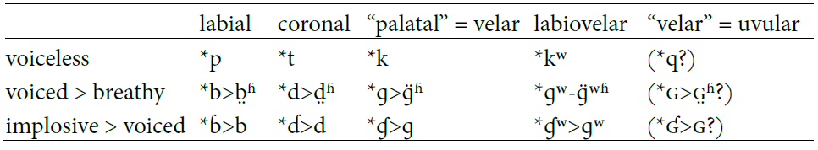

U nastavku će biti analizirana trenutačna distribucija afrikata i zapornika u indoeuropskim jezicima najzastupljenijima među ispitanicima. Time će se ukazati na nestanak aspiracije, ili u slučajevima kada se ona održala, nestanak razlikovne uloge.

      - Usporedba zapornika i afrikata u mandarinskome i engleskome

U engleskome zvučnost ima razlikovnu ulogu između fonema, a time i značenja leksema, dok se aspiraciju smatra redundantnom i, stoga, ona tvori alofone istoga fonema, za razliku od mandarinskoga u kojemu je, kao što smo već uočili, ona glavni faktor stvaranja fonemskih parnjaka (Josipović 1999).

Poput mandarinskog fonetskog inventara, engleski sadrži aspirirane suglasnike. David Deterding i suradnici istražili su aspiraciju i zvučnost u govoru izvornih govornika mandarinskoga jezika, kao i izvornih govornika engleskoga jezika zabilježivši spektrogramski realizaciju pojedinih fonema. Deterding u svome članku analizira tri aspirirana zapornika /pʰ/, /tʰ/ i /kʰ/, kao i njihove neaspirirane pandane /p/, /t/ i /k/. U prijašnjim poglavljima ukazano je na to da su to sve bešumnici čija se opozicija temelji na aspiraciji. Također prikazuje realizaciju šumnih zapornika /b/, /d/ i /g/ (koji nisu relevantni za naše istraživanje) i njihovih bešumnih parnjaka /p/, /t/ i /k/ u engleskome jeziku. Međutim, isto tako tvrdi da je generalno realizacija svih šest navedenih fonema u engleskome bezvučna, a da se njihova razlika očituje u aspiraciji. Prema rezultatima njegova istraživanja razvidno je da postoji zanemariva razlika između praska u realizaciji aspiriranih zapornika u engleskome i kineskome na početku riječi (Deterding 2007).

Stoga bi anglisti na višim razinama studija trebali moći raspoznati opoziciju između mandarinskog /pʰ/, po analogiji s početnim fonemom u, primjerice, leksemu park, i mandarinskog /p/, sličnog onome koje nalazimo u unutrašnjosti riječi u engleskome, primjerice, u riječi spark. Isto vrijedi i za parnjak fonema /tʰ/ i /t/, što je uočljivo u razlici u izgovoru grafema t u riječima after i talk. U svemu tome je nužno napomenuti da se u pravilu u engleskoj fonetici ove glasove ne smatra fonemima, već različitim realizacijama istoga fonema, to jest alofonima, dok su oni u mandarinskome punopravni fonemi. Prema mjestu i načinu tvorbe, kao što se može iščitati iz sljedeće tablice, ne postoji razlika između tvorbe gore navedenih glasova: riječ je u oba jezika o zapornicima, prvi su bilabijali, drugi su alveolari, a posljednji su velari (Josipović 1999).

Tablica 4.: iz Josipović (1999).
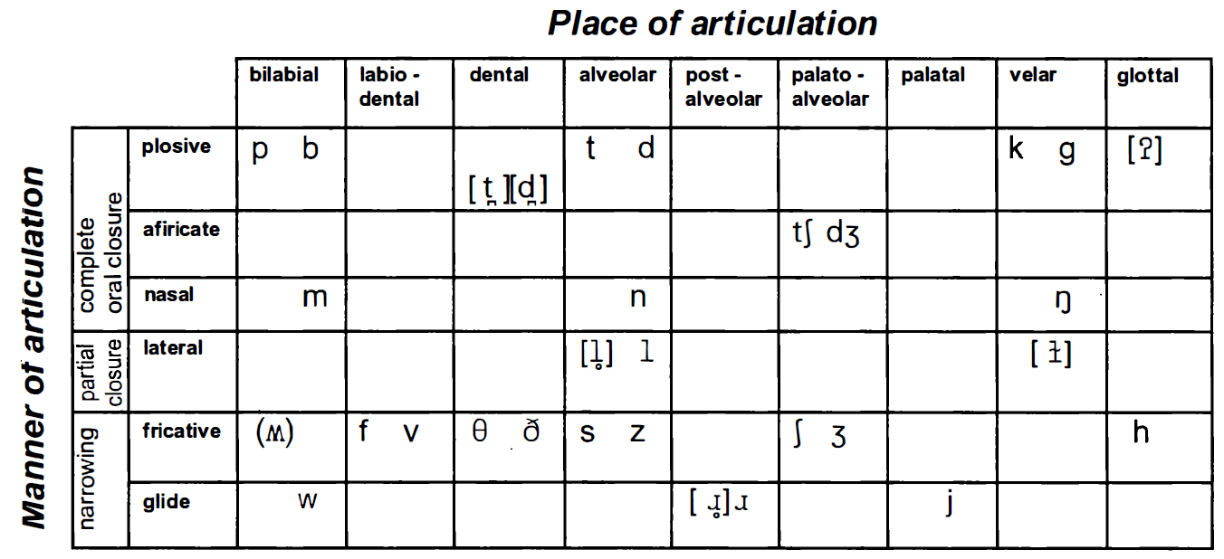

Usporedivši afrikate u jednome i drugome jeziku, primjećujemo da mandarinski, u usporedbi s engleskim jezikom, obiluje tom vrstom fonema. Yang i Yu analiziraju upravo opozicije između afrikata u jezicima koji su predmet usporedbe. Ovaj autorski par također ukazuje na ono na čemu smo već prije inzistirali – ne postoji uvijek sveopće jednoglasje među lingvistima po pitanju mjesta tvorbe fonema u mandarinskome (Yang i Yu 2019). Oni nam predlažu sljedeće viđenje:

Tablica 5.: prema Yangu i Yuu (2019).
 | dentali | retrofleksi | postalveolari | palatali
engleski | [ts]  [dz] |  | [tʃ]  [dʒ]
mandarinski | [t͡s] - z  [t͡sʰ] - c | [ʈʂ] - zh  [ʈʂʰ] - ch |  | [t͡ɕ] - j  [t͡ɕʰ] - q

Yang i Yu, osim očitih razlika u mjestu tvorbe između engleskih i mandarinskih afrikata, skreću nam pozornost i na razliku u aspiraciji i zvučnosti. Engleske afrikate razlikuju se prema zvučnosti. Nadalje, bezvučne afrikate razlikuju se prema aspiraciji koja se pojavljuje ovisno o fonološkoj okolini. Međutim, mandarinske afrikate su uvijek bezvučne, a njihova opozicija je temeljena isključivo na aspiraciji (Yang i Yu 2019).

      - Usporedba zapornika i afrikata u mandarinskome i francuskome

Dok u engleskome postoje opozicije temeljene na zvučnosti, te one temeljene na aspiraciji (ove, doduše, nisu razlikotvorne), u francuskome je opozicija između fonemskih parova izražena isključivo pomoću opozicije između zvučnosti i bezvučnosti.

Ovo je vidljivo u Casagrandeovoj podjeli fonema. Prva opozicija uočljiva je među bilabijalima. Bezvučni fonem /p/ u opreci je sa zvučnim fonemom /b/. Istim redoslijedom razlikuju se dentali /t/ i /d/, kao i velari /k/ i /g/ (Casagrande 1984). Uspoređujući ove podatke s tablicom mandarinskih fonema, uočljivo je da nema znakovite razlike u osnovnoj podjeli po mjestu i načinu tvorbe između mandarinskoga i francuskoga, osim po pitanju parnjaka /t/ i /d/. Također, bitno je naglasiti da francuski fonemski inventar ne sadrži afrikate (Casagrande 1984).

      - Usporedba zapornika i afrikata u mandarinskome i njemačkome

U njemačkome razlikujemo zvučne i bezvučne zapornike. Fonemi /b/, /d/ i /g/, dakle zvučni zapornici, u pravilu imaju neaspiriranu realizaciju, dok su /p/, /t/ i /k/, njihovi bezvučni parnjaci, pretežito aspirirani (Gabriel i Kupisch 2016). Do aspiracije zadnja tri fonema dolazi kada se oni nalaze ispred vokala, kada se nalaze na kraju riječi ili kada su pozicionirani iza suglasnika. Kod pojedinih fonema postoje i druge fonetske okoline u kojima ne dolazi do aspiracije unatoč ispunjavanju nekih od prethodnih preduvjeta. Tako primjerice /p/ i /k/ nisu aspirirani ispred glasova /s/ i /ʃ/ (npr. u riječi Psalm) (Grebe i Mangold 1962: 34).

Njemački fonetski sustav sadrži četiri afrikate: /pf/, /ts/, /tʃ/ i /dʒ/ . Glas /ts/ ima raspon od dentalnoga do alveolarnoga fonema. Fonemi /tʃ/ i /dʒ/ su alveolo-palatali. Prema Dudenu, /pf/ je u prvome dijelu bilabijal, a u drugome labiodental (Grebe i Mangold 1962: 32-33). Stoga jedino poklapanje afrikata u mandarinskome i njemačkome, uvjetno rečeno, postoji u obliku fonema /ts/.

      - Usporedba zapornika i afrikata u mandarinskome i talijanskome

Zapornici u talijanskome uvijek su neaspirirani, a parnjaci /p/ i /b/, /t/ i /d/, te /k/ i /g/ razlikuju se po zvučnosti, s time da je prvi fonem u svakome parnjaku bezvučan, a drugi zvučan (Bertinetto i Loporcaro 2005). Talijanski fonemski inventar sadrži četiri afrikate. Poput engleskoga i mandarinskoga, talijanski ima glas /ts/, no ovome jeziku ima status fonema.

Tablica 6.: iz Bertinetto i Loporcaro (2005).
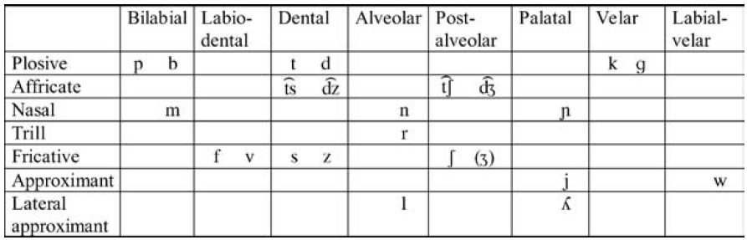

- Metodologija

U istraživanju je sudjelovalo 585 izvornih govornika hrvatskog jezika. Uzorak ispitanika bio je prigodan, te se diseminacija istraživanja provodila putem službenih fakultetskih kanala te društvenih mreža (Discord, Reddit, Facebook, Whatsapp). Sudjelovanje je bilo dobrovoljno, a prikupljeni podaci bili su anonimni. Ispitanici su pristupili online upitniku sa zatvorenim pitanjima objavljenom na internetskoj plaftormi SurveyPlanet. Upitnik se sastojao od dva glavna dijela: prvi je dio sadržavao demografska pitanja, a drugi dio upitnika sadržavao je 24 snimke parova slogova na mandarinskom jeziku. Demografska su pitanja uključivala informacije o jezicima koje ispitanici govore, razini postignutog obrazovanja, filološkoj razini, boravku u inozemstvu i sl., te su se mijenjala sukladno odgovorima (npr. ako je ispitanik označio da ne govori strane jezike, nije mu se ni ponudilo pitanje o kojim se jezicima radi).
Sve snimke trajale su 5 sekundi (slijedom: sekunda pauze, prvi slog, sekunda i pol pauze, drugi slog, sekunda pauze), te su se slogovi razlikovali isključivo po inicijalnom fonemu, dok su ton i dužina para slogova bili isti. Od ukupnog broja snimki njih 12 je sadržavalo različite slogove, dok je preostalih 12 sadržavalo iste slogove. Redoslijed snimki bio je nasumičan i različit za svakog ispitanika, kako bi se uklonila mogućnost ometajućih varijabli poput umora ili prezasićenosti mandarinskim jezikom.

Zbog tehnoloških ograničenja platforme na kojoj se nalazio upitnik, nije se mogao ograničiti broj preslušavanja snimki, no ispitanici su na početku pristupa upitniku, u Pismu ispitanicima, bili zamoljeni da snimke preslušavaju samo jedanput. Ispitanici su također bili zamoljeni da odrede sadrže li snimke dva različita sloga, ili jedan slog ponovljen dvaput. Istraživači su se odlučili na takav pristup kako bi ispitanicima bilo olakšano razumijevanje, s obzirom da je postojala velika šansa da ispitanici nultog filološkog obrazovanja ne bi razumjeli što se od njih traži u slučaju da su pitanja bila formulirana na način da sadrže pojam fonema. Pitanja koja su uključivala glasovne snimke bila su nasumično razvrstana kako bi se odstranio potencijalni negativni učinak zasićenja slušanjem snimki, koji je mogao dovesti do obrnute proporcionalnosti učestalosti točnih prepoznavanja minimalnih parova i rednog broja glasovne snimke. Slogove je snimila Zhao Hongmei, dr. sc. kineske filologije, koja je doktorirala 2006. godine na Sveučilištu Shandong u Jinanu, Kini na polju „kineskog jezika i znakova“ (kineskom ekvivalentu kroatistike u Hrvatskoj). Na službenome državnom ispitu kojim se procjenjuje tečnost nečijega govora, Putonghua Proficiency Test, ostvarila je rezultat od 94.6 % točnosti.

Skupine ispitanika bile su oblikovane prema dva glavna načela: razini filološkog obrazovanja – gdje su svi ispitanici filoloških studija činili jednu grupu, a ispitanici koji nikad nisu pohađali filološki studij drugu (pobliže definiranu kao skupinu nultog filološkog obrazovanja) – kao i prema govorenim jezicima, gdje su odabrana 4 najzastupljenija jezika (engleski, njemački, francuski i talijanski jezik). Filološki su obrazovani ispitanici bili podijeljeni u tri podskupine, sukladno najvišoj završenoj razini obrazovanja: srednja škola (studenti preddiplomskog studija te ispitanici koji su prekinuli školovanje, a nisu završili preddiplomski studij), preddiplomski studij (studenti na diplomskom studiju i ispitanici koji su prekinuli školovanje prije završetka diplomskog studija, no koji su završili preddiplomski studij), diplomski studij (studenti na postdiplomskom studiju te ispitanici koji su prekinuli školovanje prije završetka postdiplomskog studija, no koji su završili diplomski studij) i postdiplomski studij (ispitanici koji su prethodno završili postdiplomski studij). Podaci su obrađeni kombinacijom Tukey testa, T-testa i jednosmjernog ANOVA testa. Fonetska osjetljivost prikazana je kao zbroj točnih prepoznavanja minimalnih parova na glasovnim snimkama te je paralelno uspoređena s govorenim jezicima ispitanika te njihovom najvišom završenom razinom obrazovanja.

- Rezultati i interpretacija

Radi optimalizacije razumljivosti prikaza rezultata, isti su prikazani tekstualno, brojčano i grafički, sukladno hipotezama na koje se odnose. Svi su intervali izračunati na razini pouzdanosti od 95 %. Ukupan broj ispitanika (n = 585) podijeljen je na 5 grupa sukladno najvišoj završenoj razini filološkog obrazovanja: 1) grupa bez filološkog obrazovanja (n=269), koja uključuje ispitanike koji nikad nisu pohađali filološki studij, 2) grupa nultog filološkog obrazovanja (n=143), koja uključuje ispitanike koji su pohađali ili pohađaju preddiplomski studij, no nisu ga završili u trenutku ispunjavanja upitnika, 3) grupa preddiplomskog filološkog studija (n=84), koja uključuje ispitanike koji su završili preddiplomsku studijsku razinu, 4) grupa diplomskog filološkog studija (n = 41), koja uključuje ispitanike koji su završili diplomsku studijsku razinu i 5) grupa postdiplomskog filološkog studija (n = 48), koja uključuje ispitanike koji su završili postdiplomsku studijsku razinu. Ispitanici su rangirani isključivo prema kriteriju najviše završene studijske razine, pritom ne uzimajući u obzir trenutnu studijsku razinu.

H1: Filološko obrazovanje pozitivno korelira s povećanjem fonetske osjetljivosti.
● zavisna varijabla: fonetska osjetljivost
● nezavisna varijabla: filološko obrazovanje

Varijabla fonetske osjetljivosti operacionalizirana je kao suma učestalosti prepoznavanja fonema mandarinskog jezika, gdje je maksimalan broj ostvarenih bodova na testu 24, a minimalan 0.

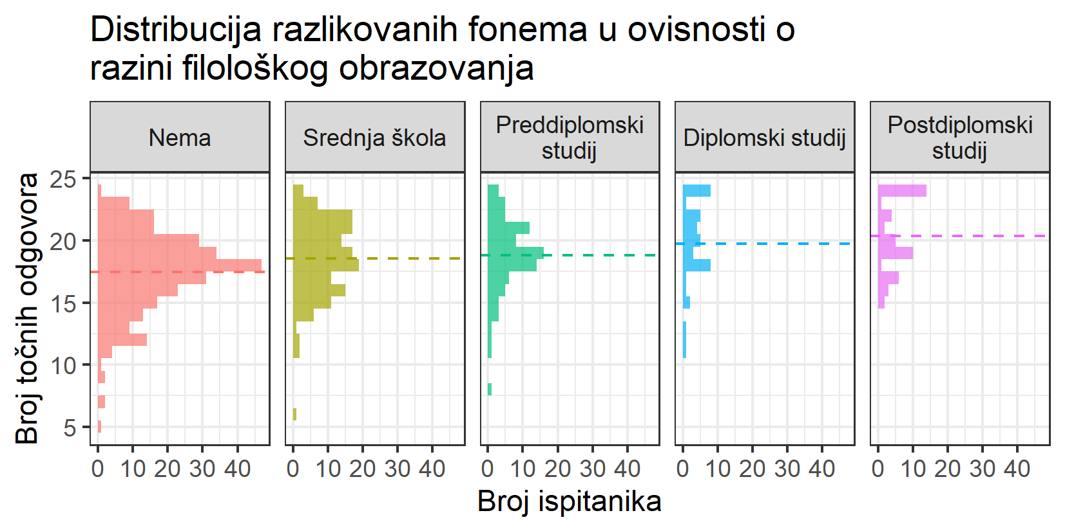
Slika 4.: Histogram distribucije točnog prepoznavanja fonema mandarinskog jezika prema najvišoj ostvarenoj razini filološkog obrazovanja

Tablica 7.: Broj ispitanika, srednja vrijednost i standardna devijacija točnih prepoznavanja fonema mandarinskog jezika prema grupama filološkog obrazovanja
education n mean sd
1 none 269 17.5 3.22
2 ss 143 18.5 3.08
3 pred 84 18.8 2.96
4 dipl 41 19.7 3.40
5 post 48 20.4 2.96

Kao što je prikazano na Slici 4. i Tablici 7., srednja je vrijednost točnih prepoznavanja fonema mandarinskog jezika rasla s porastom razine filološkog obrazovanja: grupa bez filološkog obrazovanja u prosjeku je postigla 17.5 točnih odgovora (M=17.5, S=3.22), grupa nultog filološkog obrazovanja u prosjeku je postigla 18.5 točnih odgovora (M=18.5, S=3.08), grupa preddiplomskog filološkog studija u prosjeku je postigla 18.8 točnih odgovora (M=18.8, S=2.96), grupa diplomskog filološkog studija u prosjeku je postigla 19.7 točnih odgovora (M=19.8, S=3.40), te je grupa postdiplomskog filološkog studija u prosjeku postigla najveći broj točnih odgovora tj. njih 20.4 (M=20.4, S=2.96). Standardna devijacija bila je najmanja kod ispitanika preddiplomske i postdiplomske filološke razine, što sugerira da se ispitanici tih studijskih razina manje razlikuju u rezultatima unutar grupe od ostalih ispitanika, dok je najveća bila kod grupe diplomske filološke razine, što ukazuje velike divergencije unutar postignutih rezultata ispitanika te grupe. Navedeni podaci sugeriraju da filološki obrazovani ispitanici u prosjeku učestalije prepoznaju foneme mandarinskog jezika. ANOVA test je pokazao da postoji statistički značajna razlika među grupama (p<0.05), te se zatim proveo Tukey test kako bi se dalje proučile razlike među grupama.
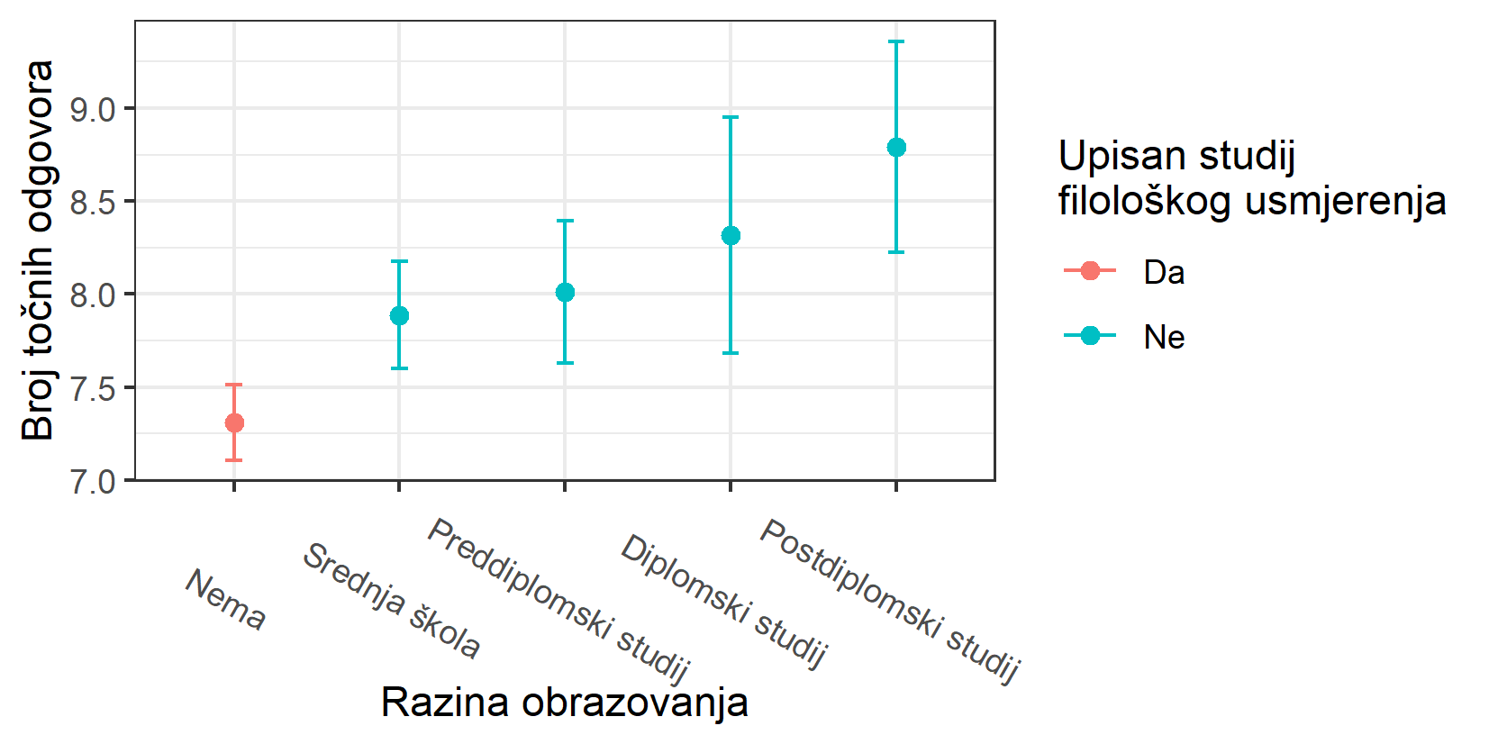
Slika 5.: Interval pouzdanosti broja točnih prepoznavanja fonemamandarinskog jezika prema razini filološkog obrazovanja

Tablica 8.: Suodnos točnih prepoznavanja fonema mandarinskog jezika različitih filoloških razina
diff lwr upr p adj
ss-none 1.0630670 0.17313045 1.953004 0.0100404
pred-none 1.3173128 0.24251644 2.392109 0.0075499
dipl-none 2.2633058 0.82163074 3.704981 0.0001976
post-none 2.8857652 1.53839327 4.233137 0.0000001
pred-ss 0.2542458 -0.92786967 1.436361 0.9767725
dipl-ss 1.2002388 -0.32312484 2.723602 0.1981687
post-ss 1.8226981 0.38825722 3.257139 0.0049299
dipl-pred 0.9459930 -0.69224896 2.584235 0.5107853
post-pred 1.5684524 0.01255367 3.124351 0.0470749
post-dipl 0.6224593 -1.20621795 2.451137 0.8846450

Na Tablici 8. prikazana je razlika učestalosti točnih prepoznavanja fonema mandarinskog jezika pojedine grupe filološkog obrazovanja u odnosu na ostale grupe, dok je na Slici 5. prikazan interval pouzdanosti. Provođenjem post hoc analize (Tukey test) s parovima grupa, pronađena je statistički značajna razlika u frekvenciji točnog prepoznavanja fonema mandarinskog jezika u usporedbi grupe bez filološkog obrazovanja i ostalih grupa (p <0.05), te je prosječna razlika u broju ostvarenih bodova rasla s razinom ostvarenog filološkog obrazovanja. U odnosu na grupu bez filološkog obrazovanja, grupa nultog filološkog obrazovanja u prosjeku je postigla 1.06 bodova više (MD = 1.0630670) odnosno u intervalu pouzdanosti (0.17,1.95), grupa preddiplomskog studija je postigla 1.31 bod više (MD=1.3173128) odnosno u intervalu pouzdanosti (0.24,2.39), grupa diplomskog studija je postigla 2.26 bodova više (MD=2.2633058) odnosno u intervalu pouzdanosti (0.82,3.70), dok je grupa postdiplomskog studija postigla 2.88 boda više (MD=2.8857652) odnosno u intervalu pouzdanosti (1.53,4.23). Statistički značajna razlika pojavljuje se i u usporedbi grupe postdiplomskog studija i grupe nultog filološkog obrazovanja, prosječne vrijednosti od 1.82 boda (MD=1.8226981) odnosno u intervalu pouzdanosti (0.38,3.25), kao i u usporedbi grupe postdiplomskog studija i grupe preddiplomskog studija, prosječne vrijednosti od 1.56 boda (MD=1.5684524) odnosno u intervalu pouzdanosti (0.01,3.12). Između ostalih grupa nije pronađena statistički značajna razlika.

H2: Filološki obrazovani govornici indoeuropskih jezika moći će razlikovati foneme sinotibetske jezične skupine koji nisu prisutni u fonetskom sustavu indoeuropske jezične porodice.
• zavisna varijabla: razlikovanje fonema neprisutnih u indoeuropskim jezicima
• nezavisna varijabla: filološko obrazovanje

Varijabla razlikovanja fonema koji nisu prisutni u indoeuropskim jezicima operacionalizirana je kao suma točnih prepoznavanja fonema [t͡sʰ], [ʈ͡ʂʰ] i [t͡ɕʰ] u odnosu na njihove parnjake. Suma se sastoji od zbroja učestalosti točnog prepoznavanja fonema na uzorku od 12 snimki: 3 snimke uključivale su dvostruko ponavljanje navedenih fonema, 6 snimki kombinaciju navedenih fonema i njihovih parnjaka (neki od kojih postoje u indoeuropskim jezicima), dok su 3 snimke sadržavale dvostruko ponavljanje parnjaka navedenih fonema. Sukladno tomu, maksimalan iznos sume točnih prepoznavanja iznosio je 12 bodova.
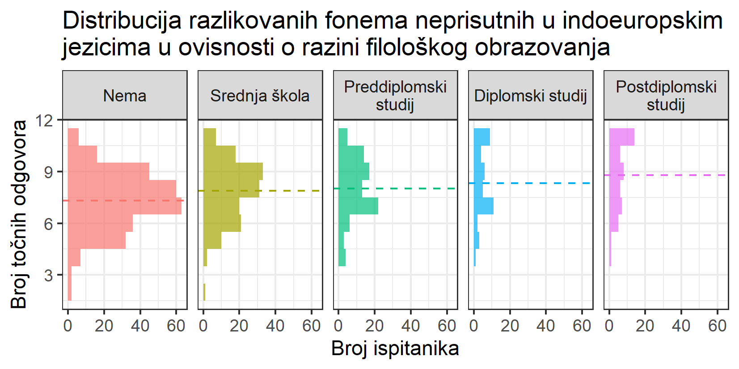
Slika 6.: Histogram distribucije točnog prepoznavanja fonema mandarinskog jezika prema najvišoj ostvarenoj razini filološkog obrazovanja

Tablica 9.: Broj ispitanika, srednja vrijednost i standardna devijacija točnih prepoznavanja fonema mandarinskog jezika koji ne postoje u indoeuropskim jezicima prema grupama filološkog obrazovanja
fil. obrazovanje n mean sd
1 bez 269 7.31 1.69
2 nulto 143 7.89 1.74
3 pred 84 8.01 1.75
4 dipl 4 8.32 2.01
5 post 48 8.79 1.96

Kao što je prikazano na Slici 6. i Tablici 9., srednja vrijednost točnih prepoznavanja fonema mandarinskog jezika koji nisu prisutni u indoeuropskim jezicima rasla je s razinom filološkog obrazovanja: grupa bez filološkog obrazovanja u prosjeku je postigla 7.31 točnih odgovora (M=7.31, S=1.69), grupa nultog filološkog obrazovanja u prosjeku je postigla 7.89 točnih odgovora (M=7.89, S=1.74), grupa preddiplomskog filološkog studija u prosjeku je postigla 8.01 točnih odgovora (M=8.01, S=1.75), grupa diplomskog filološkog studija u prosjeku je postigla 19.7 točnih odgovora (M=8.32, S=2.01), te je grupa postdiplomskog filološkog studija u prosjeku postigla najveći broj točnih odgovora tj. njih 20.4 (M=8.79, S=1.96). Standardna devijacija bila je najmanja kod ispitanika bez filološkog obrazovanja, što ukazuje da se ispitanici tih studijskih razina manje razlikuju u rezultatima unutar grupe od ostalih ispitanika, dok je najveća bila kod grupe diplomske filološke razine, što ukazuje na velike razlike u učestalosti točnih odgovora unutar grupe. Navedeni podaci sugeriraju da filološki obrazovani govornici indoeuropskih jezika u prosjeku bolje prepoznaju foneme mandarinskog jezika koji ne postoje u indoeuropskim jezicima od govornika indoeuropskih jezika bez filološkog obrazovanja. ANOVA test je pokazao da postoji statistički značajna razlika među grupama (p<0.05), te je zatim proveden Tukey test kako bi se dalje proučile razlike među grupama.

Slika 7. Interval pouzdanosti broja točnih prepoznavanja fonema koji ne postoje u indoeuropskim jezicima u odnosu razini filološkog obrazovanja

Tablica 10.: Suodnos točnih prepoznavanja fonema mandarinskog jezika koji ne postoje u indoeuropskim jezicima različitih filoloških razina
diff lwr upr p adj
nulto fil.-bez fil. 0.5795617 0.08242544 1.076698 0.0129786
pred- bez fil. 0.7033546 0.10295198 1.303757 0.0123441
dipl- bez fil. 1.0085230 0.20317464 1.813871 0.0058782
post- bez fil. 1.4831165 0.73044777 2.235785 0.0000010
pred- nulto fil. 0.1237929 -0.53656028 0.784146 0.9860717
dipl- nulto fil. 0.4289613 -0.42201990 1.279942 0.6411966
post- nulto fil. 0.9035548 0.10224759 1.704862 0.0180686
dipl-pred 0.3051684 -0.60998611 1.220323 0.8921062
post-pred 0.7797619 -0.08939402 1.648918 0.1025723
post-dipl 0.4745935 -0.54694197 1.496129 0.7089969

U Tablici 10. prikazana je razlika suma točnih prepoznavanja fonema mandarinskog jezika koji ne postoje u indoeuropskim jezicima pojedine grupe filološkog obrazovanja u odnosu na ostale grupe, dok je na Slici 7. prikazan interval pouzdanosti broja točnih prepoznavanja fonema koji ne postoje u indoeuropskim jezicima u odnosu prema razini filološkog obrazovanja. Provođenjem post hoc analize s parovima grupa, pronađena je statistički značajna razlika u frekvenciji točnog prepoznavanja fonema mandarinskog jezika u usporedbi grupe bez filološkog obrazovanja i ostalih grupa (p <.05), te je prosječna razlika u broju ostvarenih bodova proporcionalno rasla s razinom ostvarenog filološkog obrazovanja. U odnosu na grupu bez filološkog obrazovanja, grupa nultog filološkog obrazovanja u prosjeku je postigla 0.57 boda više (MD = 0.5795617) odnosno u intervalu pouzdanosti (0.08,1.07), grupa preddiplomskog studija je postigla 0.7 boda više (MD=0.7033546) (odnosno u intervalu pouzdanosti (0.10,1.30)), grupa diplomskog studija je postigla 1 bod više (MD=1.0085230) odnosno u intervalu pouzdanosti (0.20,1.81), dok je grupa postdiplomskog studija postigla 1.48 boda više (MD=1.4831165) odnosno u intervalu pouzdanosti (0.73,2.23). Statistički značajna razlika pojavljuje se i u usporedbi grupe postdiplomskog studija i grupe nultog filološkog obrazovanja, prosječne vrijednosti od 0.9 boda (MD=0.9035548) odnosno u intervalu pouzdanosti (0.10,1.70). Usporedba ostalih grupa nije ostvarila statistički značajne rezultate (p>0.05). Navedeni podaci sugeriraju da filološki obrazovani govornici indoeuropskih jezika u prosjeku mogu razlikovati foneme mandarinskog jezika koji nisu prisutni u fonetskom sustavu indoeuropske jezične porodice učestalije od filološki neobrazovanih govornika indoeuropskih jezika.

H3: Filološki će obrazovani govornici indoeuropskih jezika u kojima postoje fonemi s aspirativnom oprekom moći razlikovati foneme s tom oprekom i u mandarinskom jeziku.
● zavisna varijabla: razlikovanje aspiriranih i neaspiriranih fonema neprisutnih u indoeuropskim jezicima
● nezavisna varijabla: filološko obrazovanje

Najveći broj ispitanika izjavio je da su govornici engleskog (n=566), njemačkog (n=242), francuskog (n=138) i talijanskog jezika (n=132). Od ukupnog broja govornika navedenih jezika, najveći broj filološki obrazovanih ispitanika studirao je engleski (n=116), francuski (n=75), njemački (n=39) i talijanski jezik (n=31). S obzirom da aspirativna opreka postoji u engleskom i njemačkom jeziku (iako nema razlikovnu ulogu), dok u francuskom, talijanskom i ostalim zastupljenim jezicima ne postoji, prvo su zasebno uspoređeni filološki obrazovani ispitanici koji su studirali engleski jezik (n=116) sa govornicima engleskog jezika koji ga nisu studirali (n=450). Razlikovanje aspiriranih i neaspiriranih fonema koji nisu prisutni u indoeuropskim jezicima operacionalizirano je sumom učestalosti točnih prepoznavanja fonema mandarinskog jezika jer je svaki glasovni par sadržavao aspiraciju.

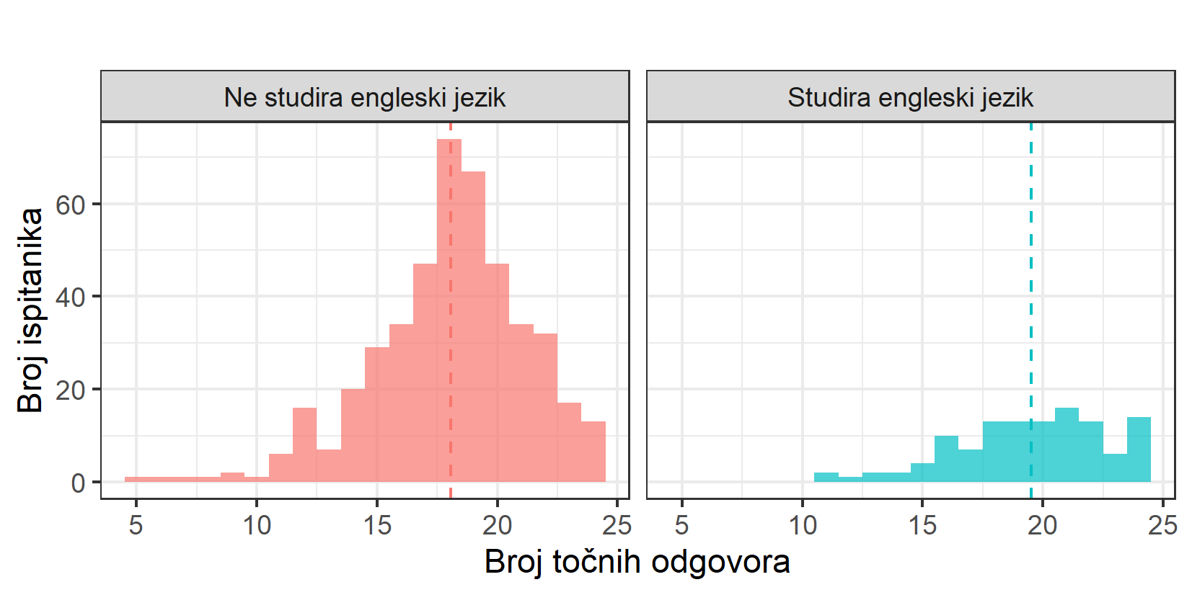
Slika 8.: Histogram usporedbe točnog prepoznavanja fonema mandarinskog jezika u usporedbi ispitanika koji su studirali engleski jezik i onih koji nisu studirali engleski jezik

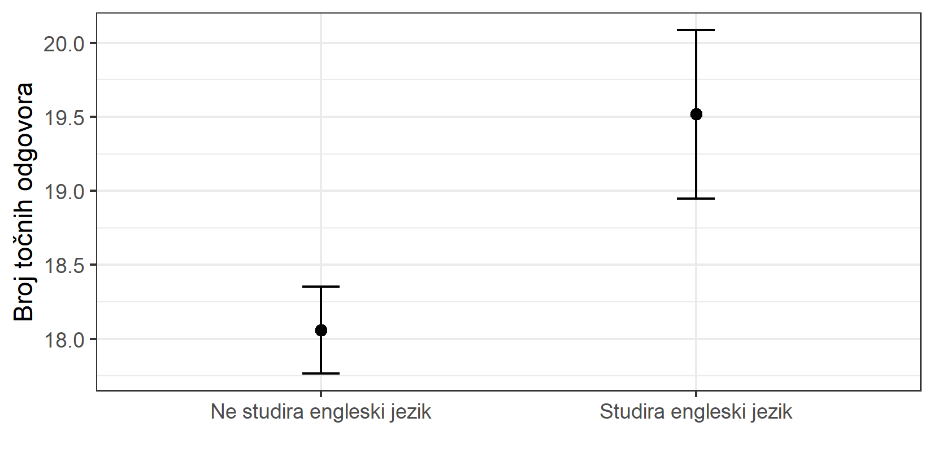
Slika 9.: Interval pouzdanosti učestalosti točnog prepoznavanja fonema mandarinskog jezika u usporedbi ispitanika koji su studirali engleski jezik i onih koji nisu studirali engleski jezik

Tablica 11.: Broj ispitanika, srednja vrijednost i standardna devijacija točnih prepoznavanja aspiriranih i neaspiriranih fonema mandarinskog jezika u usporedbi ispitanika koji su studirali engleski jezik i onih koji nisu studirali engleski jezik
Studij eng n mean sd
1 FALSE 450 18.1 3.18
2 TRUE 116 19.5 3.10

Pomoću t-testa s dva uzorka uspoređena je suma učestalosti prepoznatih fonema mandarinskog jezika koju su postigli ispitanici koji su studirali engleski jezik, kao i suma ispitanika koji su govornici engleskog jezika, no nisu ga studirali. Ispitanici koji su studirali engleski jezik u prosjeku su imali veću prosječnu učestalost točnih prepoznavanja fonema uz manju standardnu devijaciju (M=19.5, S=3.10) od ispitanika koji su govornici engleskog jezika, no nisu ga studirali (M=18.1, S=3.18). Navedeni su rezultati statistički značajni (t = 5.5685, df = 369, p<0.05) i prikazani na Slici XX i Tablici XX..

S obzirom da aspiracija postoji i u njemačkom jeziku, uspoređena je učestalost točnih prepoznavanja fonema mandarinskog jezika kod filološki obrazovanih ispitanika koji su studirali njemački jezik (n=39) sa govornicima njemačkog jezika koji ga nisu studirali (n=203).
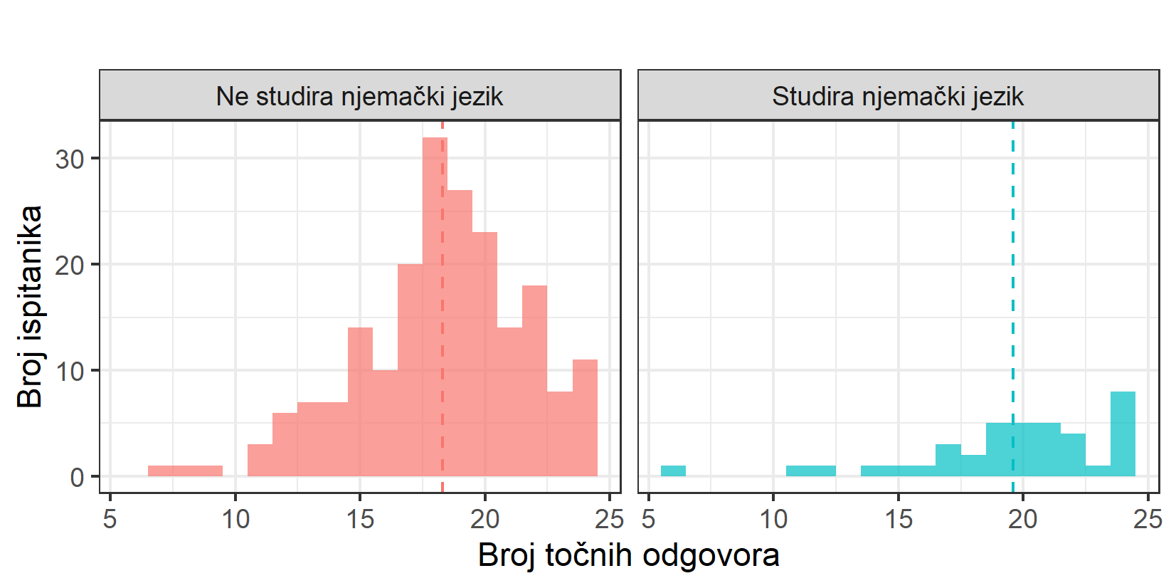
Slika 10.: Histogram usporedbe točnog prepoznavanja fonema mandarinskog jezika u usporedbi ispitanika koji su studirali njemački jezik i onih koji nisu studirali njemački jezik
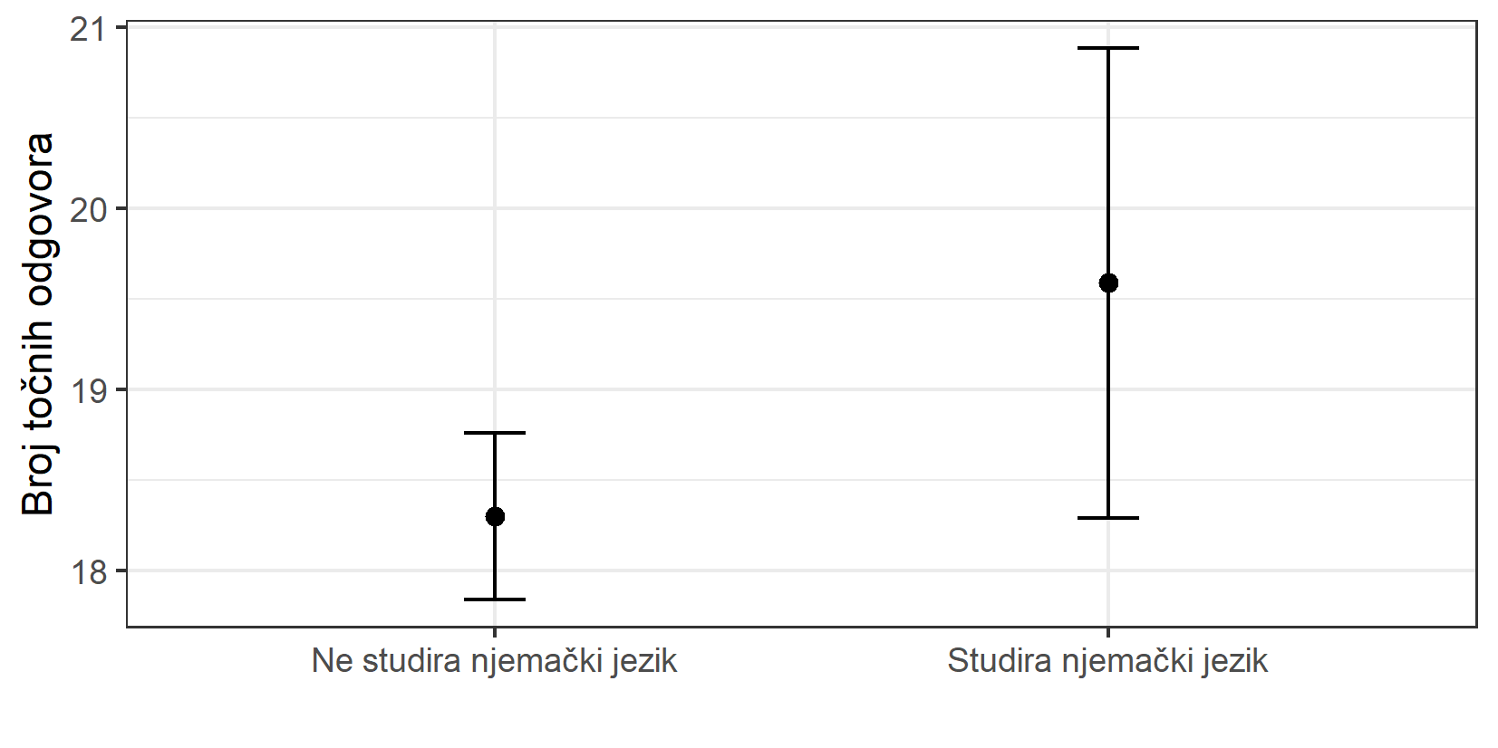
Slika 11.: Interval pouzdanosti učestalosti točnog prepoznavanja fonema mandarinskog jezika u usporedbi ispitanika koji su studirali njemački jezik i onih koji nisu studirali njemački jezik

Tablica 12.: Broj ispitanika, srednja vrijednost i standardna devijacija točnih prepoznavanja aspiriranih i neaspiriranih fonema mandarinskog jezika u usporedbi ispitanika koji su studirali njemački jezik i onih koji nisu studirali njemački jezik
Studij njem. n mean sd
1 FALSE 203 18.3 3.34
2 TRUE 39 19.6 4.00

Pomoću t-testa s dva uzorka pokazalo se da su filološki obrazovani govornici koji su studirali njemački jezik u prosjeku ostvarili veći broj točnih prepoznavanja aspiriranih fonema mandarinskog jezika, no imali su i veću standardnu devijaciju (M=19.6, S=4.00) od govornika njemačkog jezika koji nisu studirali njemački jezik (M=18.3, S=3.34). Ti su podaci statistički vjerodostojni (t = 2.9122, df = 147, p = 0.00415), a postoji mogućnost da je uzrok veće standardne devijacije kod filološki obrazovanih govornika koji su studirali njemački jezik manji broj ispitanika no što je slučaj kod govornika njemačkog jezika koji ga nisu studirali. Rezultati su prikazani na Slici 10., Slici 11. i Tablici 12.

Nadalje je uspoređen zbroj sume učestalosti prepoznatih fonema mandarinskog jezika koju su postigli ispitanici koji su studirali engleski jezik i sume učestalosti prepoznatih fonema mandarinskog jezika koju su postigli ispitanici koji su studirali njemački jezik, sa zbrojem suma učestalosti prepoznatih fonema mandarinskog jezika koju su postigli ispitanici koji su studirali francuski jezik i sume učestalosti prepoznatih fonema mandarinskog jezika koju su postigli ispitanici koji su studirali talijanski jezik.
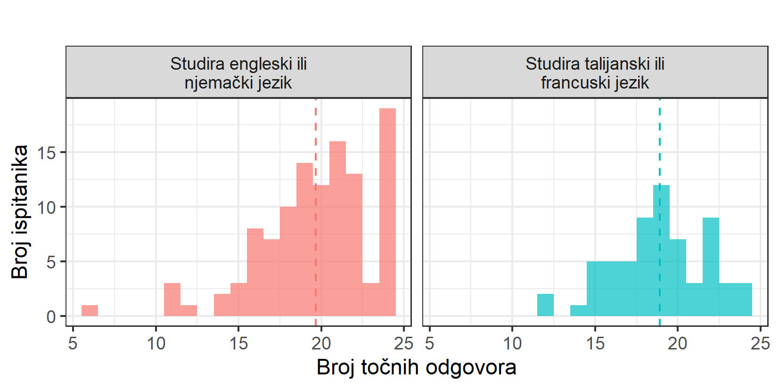
Slika 12.: Histogram usporedbe točnog prepoznavanja fonema mandarinskog jezika između ispitanika koji su studirali engleski i/ili njemački jezik i ispitanika koji su studirali francuski i/ili talijanski jezik

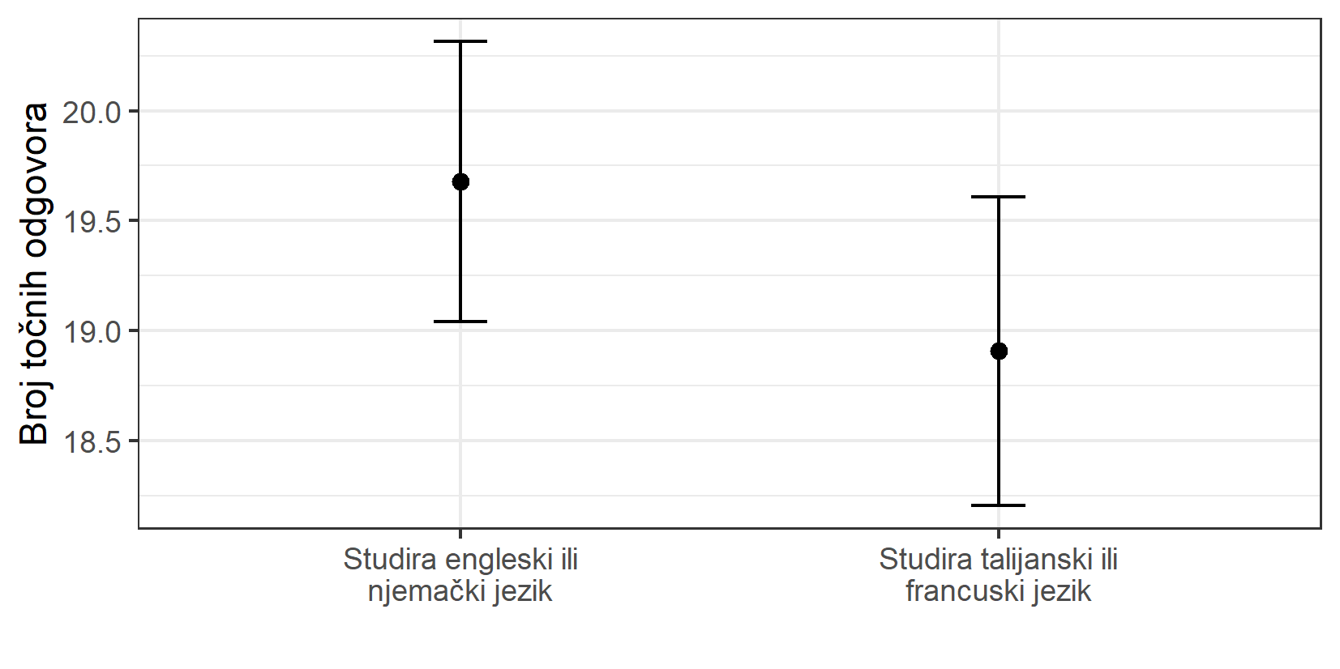
Slika 13.: Interval pouzdanosti broja točnih prepoznavanja fonema mandarinskog jezika ispitanika koji su studirali engleski i/ili njemački jezik i ispitanika koji su studirali francuski i/ili talijanski jezik

Tablica 12.: Broj ispitanika, srednja vrijednost i standardna devijacija točnih prepoznavanja aspiriranih i neaspiriranih fonema mandarinskog jezika u usporedbi rezultata ispitanika koji su studirali engleski jezik i/ili njemački jezik i onih koji su studirali francuski i/ili talijanski jezik
Studiranje n mean sd
1 engleski - njemački 112 19.7 3.40
2 francuski-talijanski 64 18.9 2.82

Uporaba t-testa s dva uzorka pokazala je da nije statistički vjerodostojno (t = 1.5402, df = 174, p = 0.1253) zaključiti da ispitanici koji su studirali engleski i/ili njemački jezik (n=112) u prosjeku imaju veću učestalost prepoznavanja fonema mandarinskog jezika u odnosu na ispitanike koji su studirali francuski i/ili talijanski jezik (n=64), iako je prosječna vrijednost učestalosti prepoznavanja fonema mandarinskog jezika ispitanika koji su studirali engleski i/ili njemački jezik (M=19.7, S=3.40) viša od učestalosti prepoznavanja fonema mandarinskog jezika ispitanika koji su studirali francuski i/ili talijanski jezik (M=18.9, S=2.82). Rezultati pokazuju da nije moguće tvrditi da do veće učestalosti prepoznavanja fonema mandarinskog jezika kod ispitanika koji su studirali engleski i/ili njemački jezik, naspram onih koji su studirali francuski i/ili talijanski jezik, ne dolazi slučajno.

Kako bi se utvrdilo postoji li statistički značajna razlika u učestalosti prepoznavanja fonema mandarinskog jezika među ispitanicima koji su studirali engleski i/ili njemački jezik (n=148) i ispitanicima koji su filološki obrazovani, no nisu studirali engleski i/ili njemački jezik (n=168), t-testom s dva uzorka uspoređene su prosječne ostvarene sume točnih prepoznavanja pojedine grupe. Konstanta je bila (sadašnje ili nekadašnje) pohađanje filološkog studija.
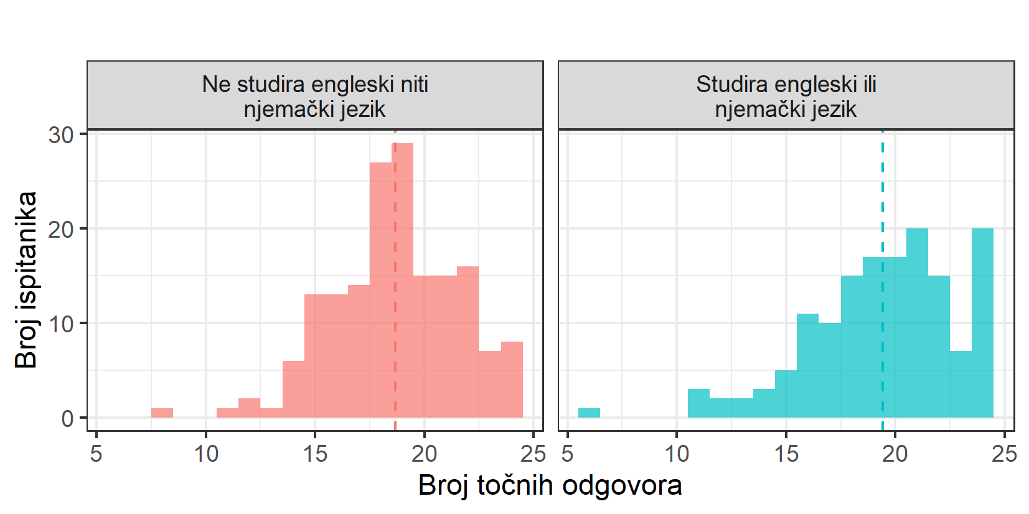
Slika 13.: Histogram usporedbe točnog prepoznavanja fonema mandarinskog jezika između ispitanika koji su studirali engleski i/ili njemački jezik i ispitanika koji nisu studirali engleski i/ili njemački jezik
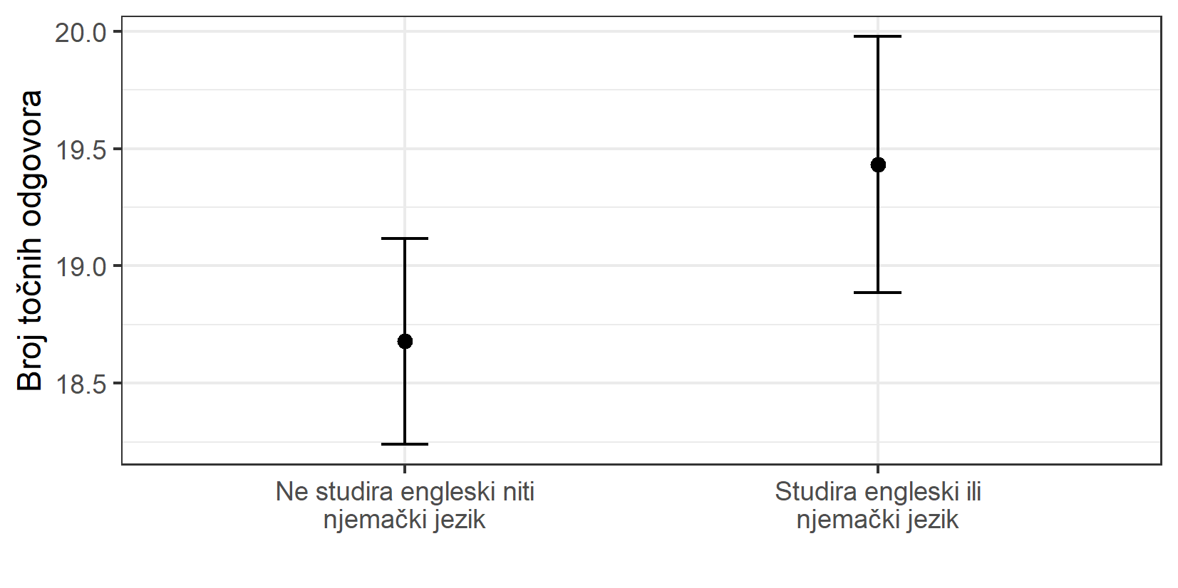
Slika 14.: Interval pouzdanosti broja točnih prepoznavanja fonema mandarinskog jezika ispitanika koji su studirali engleski i/ili njemački jezik i ispitanika koji nisu studirali engleski i/ili njemački jezik

Tablica 14.: Broj ispitanika, srednja vrijednost i standardna devijacija točnih prepoznavanja aspiriranih i neaspiriranih fonema mandarinskog jezika u usporedbi ispitanika koji su studirali engleski jezik i/ili njemački jezik i onih koji su pohađali neki drugi filološki studij
Studij eng/njem n mean sd
1 FALSE 168 18.7 2.89
2 TRUE 148 19.4 3.36

Rezultati t-testa s dva uzorka pokazali su da ispitanici koji su studirali engleski i/ili njemački jezik u prosjeku imaju veću učestalost prepoznavanja fonema mandarinskog jezika (M=19.3, S=3.36) u odnosu na ispitanike koji su pohađali neki drugi filološki studij (M=18.7, S=2.89), te da da se radi o statistički vjerodostojnoj tvrdnji (t= 2.1467, df = 314, p = 0.03259). Ti rezultati sugeriraju da filološki obrazovani ispitanici koji su studirali engleski i/ili njemački jezik u prosjeku pokazuju veću razinu fonetske osjetljivosti od ostalih filoloških ispitanika te da je moguće postojanje korelacije aspirativne opreke u engleskom i njemačkom jeziku i veće učestalosti točnosti prepoznavanja takve opreke u madarinskom jeziku kod filološki obrazovanih govornika koji su ujedino i studirali engleski i/ili njemački jezik.

H4: Izloženost različitim grupama indoeuropskih jezika povećava osjetljivost na foneme koji nisu prisutni u toj jezičnoj porodici.
• zavisna varijabla: osjetljivost na foneme neprisutne u indoeuropskim jezicima
• nezavisna varijabla: izloženost različitim grupama indoeuropskih jezika

Varijabla osjetljivosti na foneme koji nisu prisutni u indoeuropskim jezicima operacionalizirana je kao suma točnih prepoznavanja fonema mandarinskog jezika. Varijabla izloženosti različitim grupama indoeuropskih jezika operacionalizirana je kao broj stranih jezika po ispitaniku.

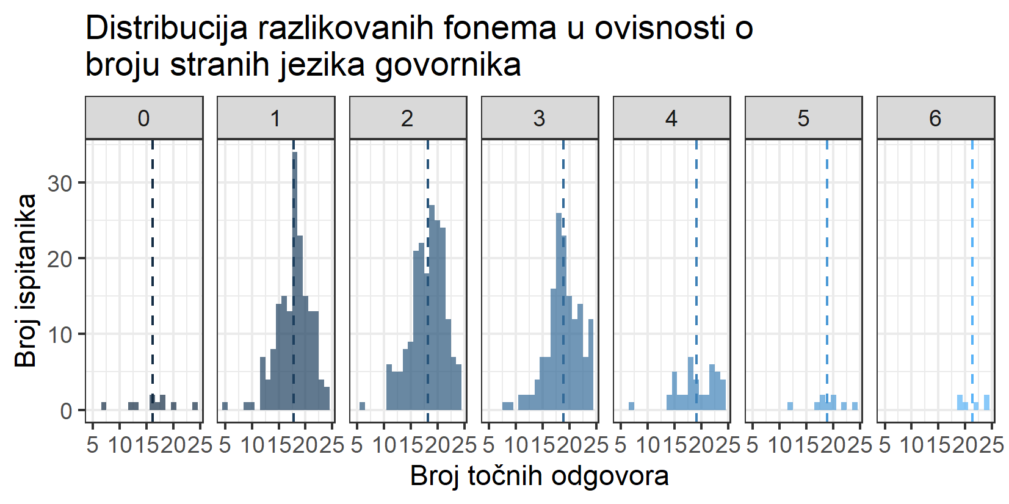
Slika 15.: Histogram distribucije točnih prepoznavanja fonema mandarinskog jezika prema broju stranih jezika govornika

Tablica 14.: Broj ispitanika, srednja vrijednost i standardna devijacija točnih prepoznavanja fonema mandarinskog jezika prema broju stranih jezika
no_lang n mean sd
1 0 10 16.1 4.65
2 1 169 17.8 3.09
3 2 196 18.2 3.18
4 3 151 18.9 3.14
5 4 42 19.1 3.66
6 5 9 18.9 3.37
7 6 6 21.3 2.34

Iz Slike 15. i Tablice 14. vidljivo je da je najviše ispitanika govorilo dva strana jezika (n=196), zatim jedan strani jezik (n=169), tri strana jezika (n=151), četiri strana jezika (n=42), jedan strani jezik (n=10), pet stranih jezika (n=9) i šest stranih jezika (n=6). U prosjeku su najvišu učestalost točnih prepoznavanja fonema mandarinskog jezika imali ispitanici koji su govorili 6 stranih jezika (M=21.3, S=2.34), zatim ispitanici koji su govorili 4 jezika (M=19.1, S=3.66), ispitanici koji su govorili pet (M=18.9, S=3.37) i tri jezika (M=18.9,S=3.14), potom ispitanici koji su govorili dva strana jezika (M=18.2, S=3.18), ispitanici koji su govorili jedan strani jezik (M=17.8, S=3.09), a najmanju učestalost točnog prepoznavanja fonema mandarinskog jezika imali su ispitanici koji nisu govorili niti jedan strani jezik (M=16.1, S=4.65). ANOVA test je pokazao da postoji statistički značajna razlika među grupama (p<0.05) te je sugerirao da poznavanje stranih jezika korelira s višom učestalošću točnog prepoznavanja fonema mandarinskog jezika, odnosno da nepoznavanje stranih jezika negativno korelira s fonetskom osjetljivošću. Zatim se proveo Tukey test kako bi se dalje proučile razlike među grupama.

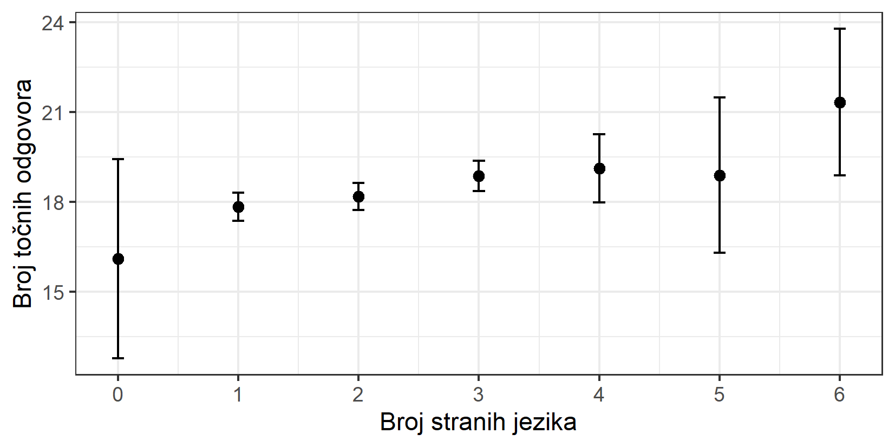
Slika 16.: Interval pouzdanosti suodnosa broja stranih jezika i učestalosti točnih prepoznavanja fonema mandarinskog jezika

Tablica 15.: Suodnos točnih prepoznavanja fonema mandarinskog jezika koji ne postoje u indoeuropskim jezicima i broja stranih jezika
diff lwr upr p adj
1-0 1.74023669 -1.3488437 4.829317 0.6385402
2-0 2.08367347 -0.9934974 5.160844 0.4134897
3-0 2.76092715 -0.3384220 5.860276 0.1172946
4-0 3.01904762 -0.3207724 6.358868 0.1066084
5-0 2.78888889 -1.5722668 7.150045 0.4863797
6-0 5.23333333 0.3318175 10.134849 0.0276079
2-1 0.34343678 -0.6529342 1.339808 0.9494069
3-1 1.02069047 -0.0422017 2.083583 0.0692323
4-1 1.27881093 -0.3577014 2.915323 0.2398882
5-1 1.04865220 -2.1984162 4.295721 0.9630361
6-1 3.49309665 -0.4500787 7.436272 0.1215271
3-2 0.67725368 -0.3505124 1.705020 0.4482362
4-2 0.93537415 -0.6785452 2.549294 0.6063568
5-2 0.70521542 -2.5305251 3.940956 0.9952489

Kako je prikazano na Slici 16. i Tablici 15., provođenjem Tukey testa s parovima grupa nije pronađena statistički značajna razlika u frekvenciji točnog prepoznavanja fonema mandarinskog jezika prema broju stranih jezika koje govore, osim u slučaju grupe ispitanika koji su govorili šest stranih jezika, koji su u prosjeku postigli 5.23 boda više (MD= 5.23333333) odnosno u intervalu pouzdanosti (0.33,10.13). S obzirom da usporedba ostalih grupa nije ostvarila statistički značajne rezultate (p>0.05), nije moguće zaključiti da broj stranih jezika korelira sa statistički značajnom većom učestalošću točnih prepoznavanja fonema mandarinskog jezika.
- Prijedlog za buduća istraživanja

Buduća istraživanja na temu fonetske osjetljivosti moglo bi se provesti na većem broju ispitanika koji bi uključivao višu stopu sudjelovanja s drugih sveučilišta i fakulteta. Istraživanje većega opsega moglo bi zahvatiti tuzemne i inozemne obrazovne institucije, što bi ujedno značilo da se time uključuju i ispitanici kojima materinski jezik nije hrvatski, čime bi se omogućilo uklanjanje hrvatskoga jezika kao potencijalno ometajuće varijable.

Veći broj ispitanika također bi potencijalno mogao proširiti popis jezika za koje reprezentativni broj ispitanika navodi da vladaju njima. Time bi se dodatno mogao proširiti obujam istraživanja. Dodatne mogućnosti istraživanja nude i drugi fonemi u mandarinskome fonetskom inventaru poput retrofleksnih fonema ili bi se istraživanje moglo provesti pomoću fonema nekih drugih jezika.
- Zaključak

Deskriptivna statistička analiza pokazala je da fonetska osjetljivost pozitivno korelira s razinom filološkog obrazovanja, kao i da filološko obrazovani govornici indoeuropskih jezika u prosjeku imaju veću učestalost prepoznavanja fonema mandarinskog jezika od svojih filološki neobrazovanih pandana. Također, iz rezultata razvidno je da filološki obrazovani govornici jezika u kojima postoji aspirativna opreka u prosjeku ostvaruju veću učestalost točnog prepoznavanja fonema mandarinskog jezika koji ne postoje u indoeuropskim jezicima, no imaju aspirativnu opreku. Filološki obrazovani govornici u prosjeku su ostvarili veću učestalost prepoznavanja fonema nepostojećih u indoeuropskoj jezičnoj porodici, no što su ostvarili ispitanici bez filološkog obrazovanja. Broj stranih jezika ispitanika u prosjeku nije statistički značajno utjecao na učestalost prepoznavanja fonema mandarinskog jezika. Prethodni rezultati sugeriraju da se uslijed filološkog obrazovanja stječu opće lingvističke kompetencije koje filološki obrazovani govornici mogu primijeniti i na jezike koji su im nepoznati. Rezultati također sugeriraju da postoji vjerojatnost da postojanje određenog fonema u jeziku u materinskom ili stranom jeziku ispitanika utječe na učestalost prepoznavanja potencijalnih realizacija tog fonema koji ne postoje u jeziku/jezicima koji/koje ispitanik govori.

- Zahvale

Ponajprije zahvaljujemo mentorici dr. sc. Lidiji Orešković Dvorski na svim savjetima i neizmjernoj pomoći oko sastavljanja rada, kao i na pomoći oko raspačavanja upitnika za istraživanje. Napose joj zahvaljujemo na rješavanju svih nedoumica na koje smo naišli pri pisanju ovoga rada.

Srdačnu zahvalu dugujemo dr. sc. Mileni Žic Fuchs. Naročito joj hvala što nas tijekom svakog virtualnog druženja potiče na osobno usavršavanje i što nam svojim neizmjernim životnim iskustvom pomaže u proširivanju naših interesnih polja i vidika.

Najljepša hvala dr. sc. Zhao Hongmei što je uložila svoje vrijeme i trud u kreiranje glasovnih snimki pomoću kojih je provedeno ovo istraživanje. Bez nje ovaj rad ne bi nikada ugledao svjetlost dana. 教授，我们感激不尽！

Posebno se zahvaljujemo Renatu Babojeliću na iznimnom strpljenju, dobroj volji i velikoj pomoći oko statističke analize i njezine interpretacije. Također bi se željeli zahvaliti dr.sc. Mateusz-Milan Stanojeviću i dr.sc. Nataši Pavlović, koji su uvelike pridonijeli oko planiranja istraživanja te bez kojih ovaj rad nikad ne bi imao oblik kakav ima danas, kao i Jasenki Čengić i dr.sc. Steli Letici-Krevelj, koje su nam više puta pomogle da se iziđemo iz stranputica u kojima smo se znali naći

Također srdačno zahvaljujemo profesorima s Odsjeka za romanistiku i s Odsjeka za anglistiku na znanju koje su nam prenosili svih ovih godina, kao i na pristupačnosti koju su iskazali tijekom naših nastojanja da prikupimo ispitanike. Toplo zahvaljujemo dr. sc. Sanji Šoštarić, dr. sc. Darji Damić-Bohač, dr. sc. Marinku Koščecu i dr. sc. Kristijanu Nikoliću.

Naposljetku, veliku zahvalu upućujemo i svim profesorima i kolegama s drugih sveučilišta i fakulteta bez kojih ne bismo nikada uspjeli skupiti gotovo 600 ispitanika.

- Izvori

Adams, M. J. (2011). The relation between alphabetic basics, word recognition and reading. In S. J. Samuels & A. E. Farstrup (Eds.), What research has to say about reading instruction (4th ed.) (pp. 4-24). Newark, DE: International Reading Association.
Allington, R., Baker, M., Baumann, J., Hoffman, J., Stumpf Jongsma, K., Klein, A., Larson, D., Logan, J. & Morrow, L. (1998). Phonemic awareness and the teaching of reading: A position statement from the Board of Directors of the International Reading Association. Newark, Delaware: International Reading Association.
Aslin, R. N. (1981). Development of perception: psychobiological perspectives. Acad. Press.
Aslin, R.N. (1981a). Experiential influences and sensitive periods in perceptual development: A unified model. In R.N. Aslin, J.R. Alberts & M.R. Petersen (Eds.), Development of perception: Psychobiological perspectives. Volume 2: The visual system (pp. 45-93). New York: Academic Press.
aspiracija. Hrvatska enciklopedija, mrežno izdanje. Leksikografski zavod Miroslav Krleža, 2021. Pristupljeno 28. 6. 2021. <http://www.enciklopedija.hr/Natuknica.aspx?ID=4247>.
Bertinetto, P. M., Loporcaro, M. (2005). The sound pattern of Standard Italian, as compared with the varieties spoken in Florence, Milan and Rome. Journal of the International Phonetic Association, 35(2), 131–151. https://doi.org/10.1017/s0025100305002148
Blicher, Deborah, Randy Diehl & Leslie Cohen. (1990). Effects of syllable duration on the perception of the Mandarin tone 2/tone 3 distinction: Evidence of auditory enhancement. Journal of Phonetics 18, 37-49.
Bruce, D. (1964). An Analysis of Word Sounds by Young Children. British Journal of Educational Psychology, 34, 158-170.
http://dx.doi.org/10.1111/j.2044-8279.1964.tb00620.x
Burnham, D. K., Tyler, M. D., & Horlyck, S. (2002). Periods of speech perception development and their vestiges in adulthood. In An Integrated View of Language Development: Papers in Honour of Henning Wode.
Calfee, R. C., Chapman, R., and Venezky, R. L. (1972). How a child needs to think to learn to read. In L. W. Gregg (ed). Cognition and Learning in Memory. New York: Wiley.
Casagrande, J. (1984). The sound system of French. Georgetown University Press.
Chao, Y. R. (1930). A system of tone letters. Le Maître Phonétique, troisième série, 30, 24–7.
Chomsky, N., & Halle, M. (1997). The sound pattern of english. The MIT press.
D. Corson (ed.), Encyclopedia of Language and Education, Volume 6, Knowledge
Deterding, D., Nolan, F. (2007). Aspiration And Voicing Of Chinese And English Plosives. 16th International Congress of Phonetic Sciences
Duanmu, S. (2007). The phonology of standard Chinese. Oxford University Press.
Eckman, F., & Iverson, G. K. (2012). The role of native language phonology in the production of L2 contrasts. Studies in Second Language Acquisition, 35(1), 67–92. https://doi.org/10.1017/s027226311200068x
Eimas, P.D. Auditory and phonetic coding of the cues for speech: Discrimination of the [r-l] distinction by young infants. Perception & Psychophysics 18, 341–347 (1975). https://doi.org/10.3758/BF03211210
Elkonin, D. B. (1971). Development of speech. In A. V. Zaporozhets & D. B. Elkonin, The psychology of preschool children. Trans. by J. Shybut & S. Simon. Massachusetts Inst. of Technology P.
Elkonin, D. B. (1973). U. S. S. R. in J. Downing (Ed.), Comparative reading (pp. 551-579). New York: Macmillian.
García Lecumberri, M.L.: 2001, ‘Phonetic awareness’, in D. Lasagabaster and J.M.
Gleitman, L. R., & Rozin, P. (1973). Teaching reading by use of a syllabary. Reading Research Quarterly, 8(4), 447–483. https://doi.org/10.2307/747169;
Gottlieb, G. (1976). The Roles of Experience in the Development of Behavior and the Nervous System. Studies on the Development of Behavior and the Nervous System, 25–54. https://doi.org/10.1016/b978-0-12-609303-2.50008-x
Gottlieb, G. (1981). Roles of Early Experience in Species-Specific Perceptual Development. Development of Perception: Psychobiological Perspectives, 5–44. https://doi.org/10.1016/b978-0-12-065301-0.50009-1
Grebe, P., Mangold, M. (1962). Der große Duden - Aussprachewörterbuch. Bibliographisches Institut.
Hill, S. (2012). Developing early literacy: assessment and teaching (2nd ed.). South Yarra, Vic. Eleanor Curtain Publishing.
Jongman, A., Wang, Y., Moore, C., & Sereno, J. (2006). Perception and production of Mandarin Chinese tones. In P. Li, L. Tan, E. Bates, & O. Tzeng (Eds.), The Handbook of East Asian Psycholinguistics (pp. 209-217). Cambridge: Cambridge University Press. doi:10.1017/CBO9780511550751.020
Josipović, V. (1999). Phonetics and Phonology for Students of English. Targa.
Kuhl P. K. (1987). Perception of speech and sound in early infancy. In: P. Salapatek & L. Cohen (Eds.), Handbook of infant perception: From perception to cognition (vol. 2, pp. 275–382). New York: Academic Press.
Kümmel, M. (2012). Typology and reconstruction: The consonants and vowels of Proto-Indo-European.
Ladefoged, P., & Wu, Z. (1984). Places of articulation: an investigation of Pekingese fricatives and affricates. Journal of Phonetics, 12, 267-278.
Lenneberg, E. H. (1967). Biological foundations of language. John Wiley & Sons.
Liberman, I. Y., Shankweiler, D., Fischer, F. W., & Carter, B. (1974). Explicit syllable and phoneme segmentation in the young child. Journal of Experimental Child Psychology, 18(2), 201–212. https://doi.org/10.1016/0022-0965(74)90101-5
Mihaljević Djigunović, J. i Bagarić, V. (2007). Engleski jezik u hrvatskoj – od potreba do postignuća. Metodika, 8 (14), 25-37. Dostupno na: https://hrcak.srce.hr/26941. [04. travnja 2021.]
Ministarstvo znanosti i obrazovanja (2016). Nacionalni kurikulum nastavnoga predmeta Engleski jezik – prijedlog. [online] Dostupno na: http://mzos.hr/datoteke/2-Predmetni_kurikulum-Engleski_jezik.pdf [04. travnja 2020.]
Morais, J., Cluytens, M., & Alegria, J. (1984). Segmentation abilities of dyslexics and normal readers. Perceptual and Motor Skills, 58(1), 221–222. https://doi.org/10.2466/PMS.58.1.221-222
Narodne novine (2019). Odluka o donošenju kurikuluma za nastavni predmet Engleski jezik. Zagreb: Narodne novine d.d., 7 (1), str. 2-141
Nicholson T. (1997) Phonological Awareness And Learning To Read. In: Van Lier L., Corson D. (eds) Encyclopedia of Language and Education. Encyclopedia of Language and Education, vol 6. Springer, Dordrecht. https://doi.org/10.1007/978-94-011-4533-6_6
Norman, J. (1988). Chinese. Cambridge Univ. Pr.
Pysanko, M. L., Zaytseva, I. V., Lysenko, O. A., Liahina, I. A., & Zvereva, M. A. (2020). Psycholinguistic Background of Training English Discussion Skills in Students of Philology Departments. International Journal of Higher Education, 9(7), 289. https://doi.org/10.5430/ijhe.v9n7p289
Savin, H. B. (1972). What the child knows about speech when he starts to learn to read. In J. F. Kavanagh & I. G. Mattingly (Eds.), Language by ear and by eye: The relationship between speech and reading. Massachusetts Inst. of Technology P.
Tees, R. C, and J. F. Werker. (1984). Perceptual flexibility: Maintenance or recovery of the ability to discriminate non-native speech sounds. Can. J. Psychol. 34:579-90.
Trehub, S. E. (1976). The discrimination of foreign speech contrasts by infants and adults. Child Development, 47(2), 466–472. https://doi.org/10.2307/1128803
Tyler, M.D. & Burnham, D.K. (2000). Orthographic influences on initial phoneme addition and deletion tasks: The effect of lexical status. In B. Yuan, T. Huang & X. Tang (Eds.), Proceedings of the sixth international conference on spoken language processing (Vol. 3, pp. 494-497). Beijing, China: China Military Friendship Publish.
Udier, S.L. (2016). Filološki pristup poučavanju hrvatskoga kao inoga jezika. Croatica, 40 (60), 139-152. Preuzeto s https://hrcak.srce.hr/174530
Werker, J. (1989). Becoming a Native Listener. American Scientist, 77(1), 54-59. Retrieved June 24, 2021, from http://www.jstor.org/stable/27855552
Werker, J. F., & Tees, R. C. (1984a). Cross-language speech perception: Evidence for perceptual reorganization during the first year of life. Infant Behavior and Development, 25(1), 121–133. https://doi.org/10.1016/s0163-6383(02)00093-0
Werker, J. F., & Tees, R. C. (1984b). Phonemic and phonetic factors in adult cross‐language speech perception. The Journal of the Acoustical Society of America, 75(6), 1866–1878. https://doi.org/10.1121/1.390988
Werker, J. F., and CE. Lalonde. (1988). The development of speech perception: Initial capabilities and the emergence of phonemic cate gories. Devel. Psychol. 24:672-83.
Werker, J. F., and J. S. Logan. (1985). Cross-language evidence for three factors in speech perception. Percept. Psychophys. 37:35-44.
Werker, J. F., and R. C. Tees. (1983). Developmental changes across childhood in the perception of non-active speech sounds. Can. J. Psychol. 37:278-86.
Werker, J. F., J. H. V. Gilbert, K. Humphrey, and R. C. Tees. (1981). Developmental aspects of cross-language speech perception. Child Devel. 52:349-53.
Wode, H. (1994). Speech perception and the learnability of languages. International Journal of Applied Linguistics, 4(2), 143–168. https://doi.org/10.1111/j.1473-4192.1994.tb00061.x
Yang, C., Yu, A. (2019). The Acquisition Of Mandarin Affricates By American Second Language Learners. Taiwan Journal of Linguistics, 17.2, 91-122.

- Sažetak

Utjecaj filološkog obrazovanja na fonetsku osjetljivost
Ena Belamarić – Leonardo Müller

Ovo istraživanje bavi se ispitivanjem utjecaja filološkog obrazovanja na fonetsku osjetljivost izvornih govornika hrvatskog jezika pri razlikovanju fonema koji ne postoje u jezicima indoeuropske jezične porodice, kao i utjecajem ovladavanja većim brojem jezika indoeuropske jezične porodice na prepoznavanje fonema koji ne čine dio indoeuropskog fonetskog sustava. Hipoteza je da filološko obrazovanje pozitivno korelira s fonetskom osjetljivošću te da će filološki obrazovani govornici indoeuropskih jezika povećanjem metajezične kompetencije moći razlikovati foneme mandarinskog jezika koji nisu prisutni u indoeuropskoj jezičnoj porodici. Instrument je internetski upitnik sa zatvorenim pitanjima kojim će se prikupljati kvantitativni podaci, a sastoji se od dva glavna dijela: prvi dio sadrži demografska pitanja, a drugi dio upitnika sadrži 24 snimke parova slogova na mandarinskom jeziku, na kojima su jezične realizacije 6 parova s oprekom aspiracije. Od ukupnog broja snimki 12 ih sadrži slogove minimalnih parova, dok preostalih 12 sadrži slogove koji se ne razlikuju. Sve snimke traju 5 sekundi (slijedom: sekunda pauze, prvi slog, sekunda i pol pauze, drugi slog, sekunda pauze), te se slogovi razlikuju isključivo po inicijalnom fonemu, dok su ton i dužina para slogova isti.

Ključne riječi: fonetska osjetljivost, filološko obrazovanje, mandarinski jezik, indoeuropski jezici
Područje istraživanja: Fonetika, fonologija, glotodidaktika, poredbena lingvistika

- Summary

The Influence of Philological Education on Phonetic Sensitivity
Ena Belamarić – Leonardo Müller

This research paper examines the influence of philological education on the phonetic sensitivity of native Croatian speakers when it comes to distinguishing phonemes that are inexistent in Indo-European languages, as well as the question of how mastering multiple Indo-European languages affects one’s recognition of phonemes which are not part of the Indo-European phonetic system. The hypothesis is that philological education correlates with phonetic sensitivity and that speakers of Indo-European languages with an educational background in philology will be able to distinguish phonemes of Mandarin that are not present in the Indo-European language family by increasing their metalinguistic competence. The research is conducted via an online questionnaire with closed questions for the collection of quantitative data, and it consists of two main parts: the first part contains demographic questions, and the second part of the questionnaire contains 24 recordings of syllable pairs in Mandarin which contain the realizations of 6 phoneme pairs whose opposition is based on aspiration. Out of the total number of recordings, 12 contain minimal pairs, while the remaining 12 contain identical phonemes. All recordings last 5 seconds (in the following sequence: one-second pause, first syllable, second and a half pause, second syllable, one-second pause), and the syllables differ only in their initial phoneme, while the tone and length of the syllables are identical.

Key words: phonetic sensitivity, philological education, Mandarin Chinese, Indo-European languages
Areas of research: phonetics, phonology, glottodidactics, comparative linguistics

Vlastiti prijevod.
Odsjek za romanistiku. (n.d.). Francuski jezik i književnost. Filozofski fakultet Sveučilišta u Zagrebu. http://www.ffzg.unizg.hr/roman/francuski/.
Odsjek za romanistiku. (n.d.). Francuski jezik i književnost. Filozofski fakultet Sveučilišta u Zagrebu. http://www.ffzg.unizg.hr/roman/francuski/.
eng. phonetic sensitivity
eng. phonetic awareness
eng. phonemic sensitivity
eng. phonological sensitivity
Vlastiti prijevod.
eng. universal phonetic awareness
eng. learnability
Izrazom literarni jezik izbjegavamo izraz književni jezik koji ima konotaciju standardnoga jezika na hrvatskome.
Zbog manjka ili neustaljene terminologije vezane za kinesku lingvistiku služit ćemo se kroatiziranim inačicama internacionalizama.
Ovaj broj varira u izvorima. Pretpostavljamo da je razlog tome što određene poluvokale smatraju alofonskim realizacijama drugih glasova.
Zbog manjka prostora koristimo š. kao skraćenicu za šumnike.
Grafika prikazuje samo tonalitet glasa, ne i duljinu izgovora. Za više podataka o utjecaju tona na duljinu izgovora pročitati Effects of syllable duration on the perception of the Mandarin Tone 2/Tone 3 dinstinction: evidence of auditory enhancement (Blicher et al 1989).
Kao kriterij tome vodili smo se popisom vokabulara korištenim pri sastavljanju standardiziranih ispita mandarinskog kineskog za neizvorne govornike, no nepojavljivanje na tome popisu nije bio automatski isključujući faktor.
Vlastiti prijevod.
Primjeri preuzeti iz Josipović (1999).
Budući da aspiriranost u engleskome jeziku nema razlikovnu ulogu, aspirirani alofon nije naveden u tablici.
Engleske dentalne afrikate nisu navedene u prethodnoj tablici fonema jer njihova realizacija nastaje samo kao rezultat morfoloških promjena u engleskome, primjerice u množini (npr. rat /ɹˈæt/ – rats /ɹˈæts/; bed /bˈɛd/– beds /bˈɛdz/) (Yang i Yu 2019).

